肉牛日粮中玉米豆粕减量替代技术

一、技术要点

（一）陈化小麦替代日粮生产利用技术

推广小麦在肉牛生产中的利用技术，研究小麦适宜加工工艺改进营养价值，确定小麦替代玉米的适宜比例，结合陈化粮小麦的营养物质变化规律研究，综合制定小麦替代玉米利用关键技术体系，减少肉牛日粮中玉米用量。具体技术指标如下：将整粒小麦进行膨化处理后粉碎至1～2 mm，利用膨化小麦替代肉牛日粮中2/3的玉米，可提高日粮干物质和有机物消化率5～10%，并且小麦蛋白高于玉米，同时可减少5～10%蛋白饲料原料的使用。在通风良好的仓房中贮存的陈化小麦均可使用。

（二）籽粕替代日粮生产利用技术

推广利用棉籽、油菜籽、棉籽粕、玉米干酒糟（DDGS）等替代肉牛日粮中的豆粕，利用复合微生物发酵技术提高棉籽、菜籽的营养价值，利用营养平衡技术调整日粮营养水平，降低豆粕等蛋白饲料原料的使用量。具体技术指标如下：采用米曲霉和酵母菌分别以0.8%和0.2%的接种量接种于棉籽或菜籽中，进行固态有氧发酵，提高营养价值。棉籽在肉牛精料中的用量不高于13.5%，油菜籽的使用量不高于17.4%，棉籽粕和DDGS可大量利用替代豆粕，结合营养平衡技术，通过调整其他原料添加量，平衡日粮营养水平。

（三）全株青贮替代日粮生产利用技术

推广全株玉米青贮、全株燕麦青贮、苜蓿裹包青贮等优质青贮饲料高效生产及其在肉牛日粮中添加利用技术，降低肉牛日粮中玉米和豆粕等精料添加比例。具体技术指标如下：留茬15 cm以上收获乳线达到1/2至3/4的全株玉米，铡短至2 cm左右，籽粒破碎达90%以上，加入布氏乳杆菌和干酪乳杆菌发酵全株玉米青贮60天以上，达到中等以上质量水平。收获现蕾期苜蓿，水分控制在50%左右，加菌裹包青贮60天以上，相对饲喂价值达到150以上。收获灌浆后期燕麦草，控制水分在65%左右，加菌裹包青贮60天以上，发酵良好。根据不同阶段牛群营养需要，开展全株青贮替代日粮配制，有效降低肉牛日粮中的玉米、豆粕饲用量。繁殖母牛日常饲喂以优质全株玉米和燕麦青贮为主，非妊娠期和妊娠前期不添加或少量添加精料，妊娠中后期添加1 kg左右精料和1 kg干草，并补充足量微量元素和维生素。哺乳期日粮添加优质苜蓿青贮，降低豆粕用量。

二、适宜区域

本技术适合全省范围内推广。

三、注意事项

小麦中替代玉米和全株青贮饲喂母牛时注意防止肉牛瘤胃酸中毒，适当提高日粮中小苏打添加量。

四、依托单位

1. 单位名称：山东省农业科学院畜牧兽医研究所

联系地址：山东省济南市历城区工业北路23788号

邮政编码：250100

联 系 人：赵红波、张相伦

联系电话：18615251366

电子信箱：club1126@163.com

2. 单位名称：山东省畜牧总站

联系地址：山东省济南市历城区唐冶西路4566号

邮政编码：250102

联 系 人：柴士名、翟桂玉

联系电话：13705318004

电子信箱：0531chai@163.com

“两低一高”母仔猪一体化饲料营养技术

一、技术要点

1. 母猪日粮纤维利用技术

重点推广妊娠母猪低能量、低蛋白、高纤维营养饲粮配制技术，通过添加纯膳食纤维或非常规饲料原料，将妊娠母猪饲粮中粗纤维含量调整至15%-16.5%、不可溶性纤维与可溶性纤维比例为4-6，在保证母仔猪繁育效率前提下，降低饲粮能量和蛋白水平。

1. 母猪肠道益生菌繁殖力调控技术

重点推广母猪分阶段精准微生物营养调控技术，利用粪肠球菌乳酸杆菌和双歧杆菌等有益微生物协同互作原理，建立利用猪源微生物调控母猪发情、胚胎着床和产仔数的一体化微生物营养技术体系，提升母猪繁殖效率，解决外源菌不易定植、发挥效用周期长、易引发肠道固有菌群紊乱的难题。

1. 断奶仔猪抗病营养技术

基于猪抗病营养理论，重点推广绿原酸等植物提取物肠道健康营养调控技术，降低仔猪断奶应激引起的肠道上皮屏障氧化损伤，维护肠道健康和功能，提高饲料转化率；推广外源过氧化氢酶在早期断奶仔猪饲粮中的应用技术，促进肠道发育、排毒护肝，改善生长性能。

1. 母仔猪一体化关键营养技术

基于“母仔一体化”系统营养理论，针对母猪和仔猪生理特点，重点推广一体化的精准营养、协同营养、微生物营养等的技术解决方案，提高母猪产活仔数和仔猪断奶体重，降低仔猪断奶应激，增加母猪PSY。

二、适宜区域

可在全省范围内推广应用。

三、注意事项

无。

四、依托单位

1.单位名称：山东农业大学

联系地址：泰安市泰山区岱宗大街61号

邮政编码: 271018

联 系 人：杨维仁、李扬

联系电话：18605489796、18953841022

电子邮箱：wryang@sdau.edu.cn；li_yang@sdau.edu.cn

2.单位名称：山东省畜牧总站

联系地址：济南市历城区唐冶西路4566号

邮政编码: 250100

联 系 人：周开锋

联系电话：0531-87198620、13854195385

电子邮箱：zkf2050@163.com

3.单位名称：山东众成饲料科技有限公司

联系地址：山东泰安肥城高新技术开发区工业二路西首

邮政编码: 271600

联 系 人：周华杰、姜艳萍

联系电话：13615484287、13954870336

电子邮箱：huaj308@163.com；ypjiang870327@126.com

规模猪场液态发酵料智能饲喂技术

一、技术要点

（一）地源性饲料配方调制技术

对农作物副产物、食品加工下脚料、新型牧草等地源性饲料营养因子和抗营养因子成分进行监测，依据地源性饲料营养数据库，结合不同地源性饲料物理生化特点进行预加工处理，针对所饲喂生猪不同生理阶段的营养需要调制优化饲料配方。

（二）地源性饲料发酵技术

根据不同地源性饲料原料、不同季节，选择适宜的优势发酵菌株和发酵模式，对发酵效果进行监测，重点监控霉变腐败和营养成分变化情况，根据需要开展发酵料的保质贮存和运输。

（三）液体管道智能饲喂技术

对不同来源和状态的饲料原料实施液体化混合配料，控制料水比在1:3左右；利用自动化搅拌和厌氧管道输送技术将液体饲料精准投喂到采食位；根据不同阶段猪只，不同饲料原料，按饲喂曲线实施智能化投料饲喂；对输送管线实施清洁管理和保养，防止饲料霉变腐败和污染。

二、适宜区域

适宜全省范围内的规模化养猪企业以及规模化家庭养猪场户。

三、注意事项

一是在原料收集、发酵、贮存过程中防止过多杂菌污染；二是做好发酵效果监测，谨防因低温等环境条件影响发酵效果；三是饲喂中尽量采用少量多次饲喂，以防剩余饲料发生腐败；四是选择品牌信誉好、有技术服务能力的菌种和装备企业合作。

四、依托单位

1.单位名称：山东省畜牧总站

联系地址：济南市历城区唐冶西路4566号

邮政编码：250100

联 系 人：周开锋

联系电话：0531-87198620、13854195385

电子邮箱：zkf2050@163.com

2.单位名称：山东省农业科学畜牧兽医研究所

联系地址：济南市历城区工业北路202号

邮政编码：250100

联 系 人：盛清凯、王继英

联系电话：0531-88622516

电子邮箱：qksheng@163.com

3.单位名称：青岛得八兄弟机械有限公司

联系地址：青岛市城阳区黑龙江中路187号

邮政编码：266107

联 系 人：孙义

联系电话：13646486199

电子邮箱：gerrysun@debabrother.com

智能猪舍一体化关键技术

一、技术要点

（一）精准环境控制

1.猪舍保温与密闭，环境可控。采用优质保温材料对猪舍的墙体和屋顶进行保温隔热处理，墙体保温板不低于10cm，屋顶保温板不低于15cm ,墙体和屋顶也可发泡进行保温，防止室外冷热通过墙体、门窗或屋顶传导至舍内，影响舍内温度；猪舍的门窗、通风口、排粪口等要进行密封处理，防止贼风进出，防止气流短路，为通风高效创造条件。

2.猪舍横向分层进风，无死角。猪舍采用负压通风，室外空气通过三层进风口进入舍内风道，再经春秋、夏、冬三层风道上分布的出风孔从上向下进入猪舍，保证舍内进风均匀，无死角，不直吹猪腹部，减少吹风应激和腹部受凉。

3.变速持续通风，保恒温。采用变速风机，24小时连续通风，梯次增加或减小风量，而不是急开骤停，可防止舍内温度大幅波动。

4.地沟持续排风，保空气清新。集粪坑内污浊的空气，在负压作用下，先进入地沟风道，再经地沟管道排风口排出猪舍。地沟通风有效防止了传统通风集粪坑污浊的空气与进入猪舍的洁净空气先混合再排出猪舍的问题，更有利保持空气清新。

5.纵向通风+湿帘，降温有效果。夏季，开启纵向风机和湿帘，水流经湿帘蒸发带走空气中的部分热量，猪舍外空气被降温进入猪舍，可缓解舍内温度升高。

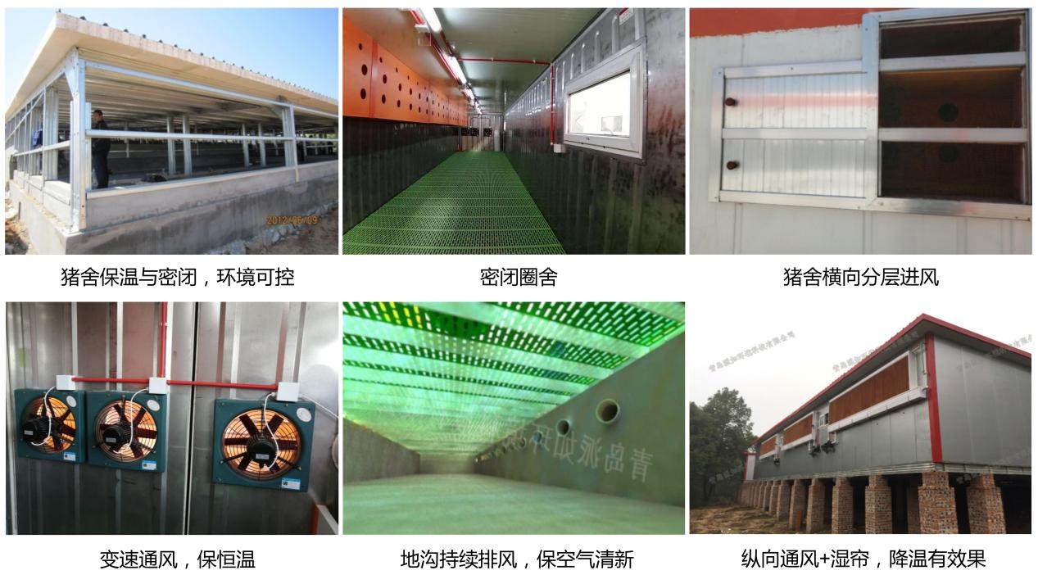

（二）湿料自动饲喂

1.微电脑自动控制，下料量、下水量可调，料水比例可调。

2.中间下料、四周下水，解决了传统料槽湿料积存霉变、下料口湿料结痂堵料问题。

3.开机时间（1-3小时可调），开机时间内为自由采食，探头检测到无料便会自动下水下料，关机时间（1-3小时可调），关机时间内为禁食阶段，猪群只能进食料槽里剩余湿料，由于禁食阶段猪群饥饿，猪群会把料槽舔食干净，实现猪群自己清料槽，减少饲料浪费15%以上，同时减少饲料发霉。

4.湿料无粉尘，可直接避免猪吸入粉尘造成呼吸道疾病，也能减少舍内粉尘及造成的空气质量差等风险。

5.湿料适口性好、易消化，可以缓解仔猪断奶后奶水至干料的应激反应，提高生猪采食量和消化率，料肉比平均下降0.1。

6.冬季配套温水供应，减少饲料冷应激，提高采食量。

7.湿料饲喂，同批次猪群相同饲料可提前10天左右出栏。

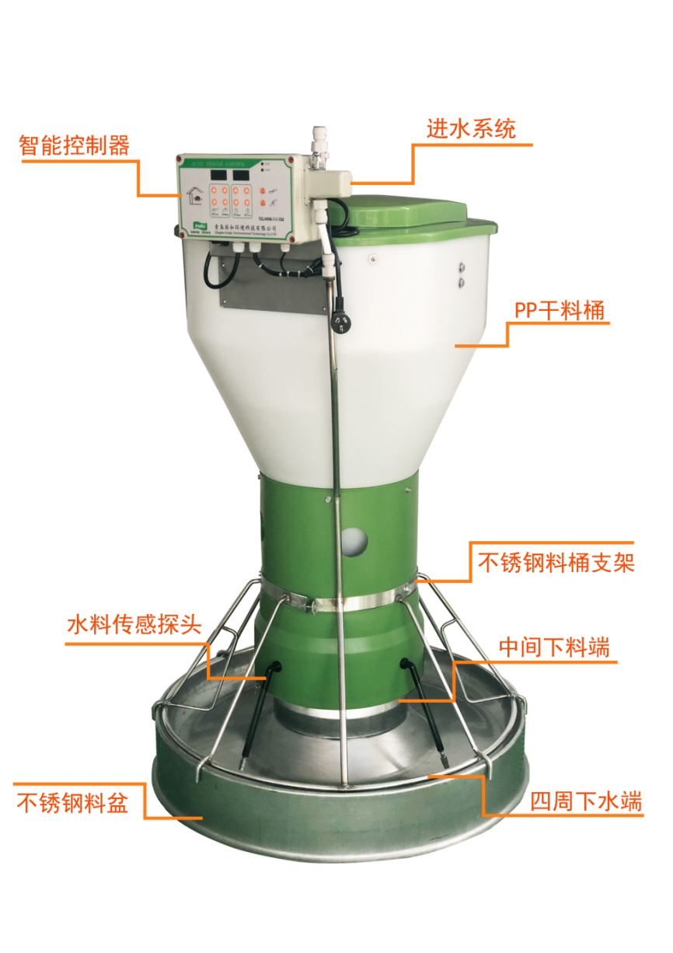

（三）粪污全量收集与虹吸排粪

1.猪舍采用全漏缝地板，在漏缝板下建设至少50cm深的集粪坑，并在集粪坑底部埋放直径300mm以上排粪管道，于管道上方开设多个进粪口和排气管路，排粪管道末端接入猪舍外的粪污沉淀池，沉淀池的入口应低于排粪管道的水平位置。

2.集粪坑在进猪前放入清水或上批猪出栏后最后一次冲洗水，用以防止猪粪掉落在集粪坑与底部粘黏。猪粪尿或自由或在猪的踩踏下掉落进集粪坑，并集中贮存，贮存时间可根据粪水量或进出猪的需要被排放。

3.正常情况下排粪口用排粪阀封闭，排气口开放，在猪粪水积存一定量或整体出栏后，打开排粪阀，利用虹吸原理，在大气压力作用下，蓄粪池内的粪水从排污口一次性被排出。

4.通过在饲料中添加植物精油或脲酶抑制剂等，经猪消化道排泄入漏缝地板下的集粪坑，抑制尿素转化为氨。

5.粪污贮存在漏缝地板下的集粪坑，在不搅动或排放情况下，粪尿降解产生的易溶于水的恶臭气体通常被水密封在集粪坑，而不挥发到空气中。

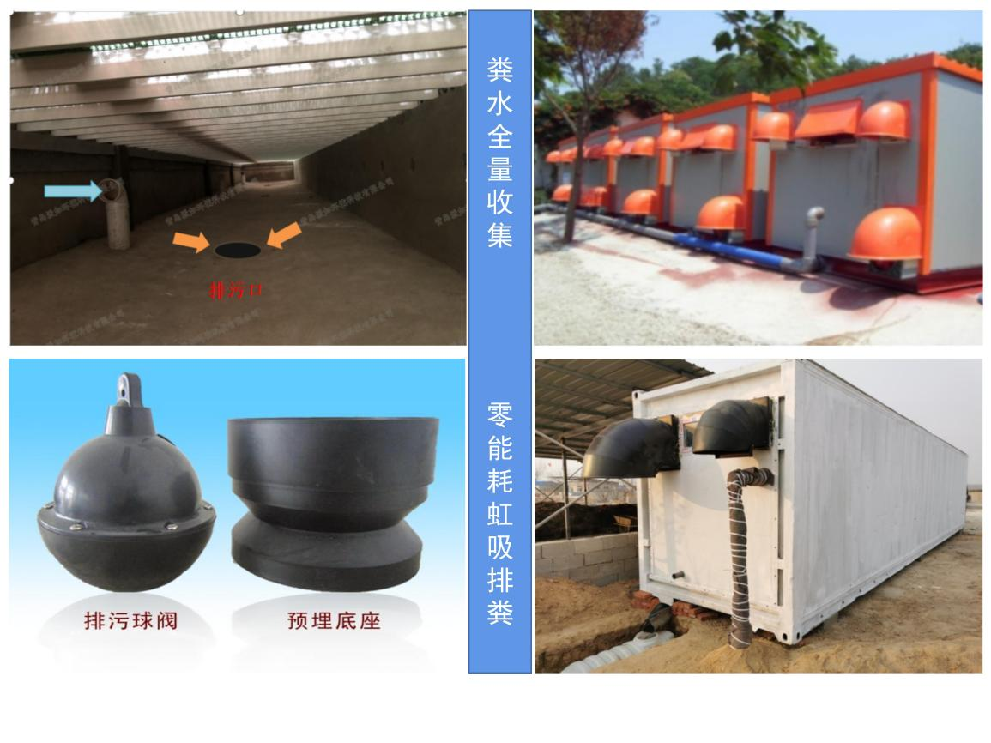

二、适宜区域

本技术适合在全国推广。

三、注意事项

1.密度适中，如密度过小，在冬季时需额外提供部分热源；

2.适宜全进全出，饲养周期设定科学，避免体重大小差距过大的猪长期共同饲养在一起。

3.采用双电源供电，紧急停电或断电情况下，要及时启动备用发电机，避免损失发生。

四、依托单位

1.单位名称：青岛市畜牧工作站

联系地址：青岛市李沧区夏庄路149号

邮政编码：266100

联系人：刘迎春、刘宗正、李京林、郑学龙、王振兴、王金龙

联系电话：0532-68072390、13853271615

电子邮箱：slyjs2020@163.com

2.单位名称：青岛派如环境科技有限公司

联系地址：青岛市即墨区龙泉河二路13号

邮政编码：266200

联 系 人：宋修瑜

联系电话：0532-86657798、13906489581

电子邮箱：13906489581@163.com

3.单位名称：青岛市即墨区畜牧业发展服务中心

联系地址：青岛市即墨区盛兴路172号

邮政编码：266200

联 系 人：刘刚、申玉军、魏甜甜、孙军昌、孙强、李佃场

联系电话：0532-88553972

电子邮箱：xmjfzk@126.com

蛋鸡安全生产关键技术

一、技术要点

（一）抗菌药物精准使用技术

围绕蛋鸡源大肠杆菌常用药物氟苯尼考、超广谱β-内酰胺酶和多粘菌素等耐药性检测和机制研究，结合相关耐药基因的检出概率与连锁传播分子机制（见图1），推广蛋鸡养殖过程中抗菌药物的精准使用技术，防止耐药菌株的产生和扩散。

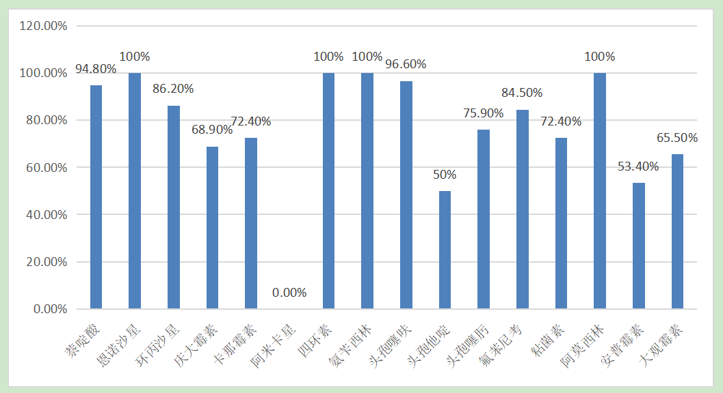

图1 blaCTX-M阳性株药敏试验MIC结果

（二）蛋鸡主要疫病快速诊断、防控技术

针对蛋鸡养殖常见的“腺病毒”、“传染性鼻炎”和粘液性呼吸道等疾病，推广安全低毒绿色高效的新兽药禽腺病毒（I群4型）蛋黄抗体（见图2）、鸡传染性鼻炎三价灭活疫苗（A型Q3株+B型Q26株+C型Q15株）和盐酸溴己新可溶性粉等投入品。结合快速、准确、高通量等诊断技术，推广健康养殖和疫病综合防控等技术。

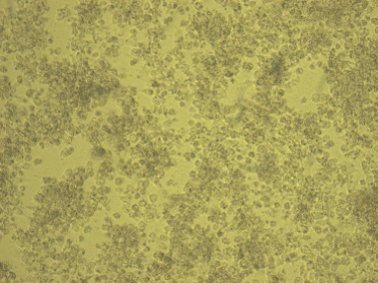LMH正常细胞7

B

A

图2 A为病毒接种后出现CPE B为LMH细胞对照

（三）兽药残留风险控制技术

围绕蛋鸡养殖过程中常用的兽药，开发多兽药残留检测方法，并以标准的形式进行推广应用。通过以产蛋前期母鸡为研究对象，弄清鸡蛋中药物的代谢规律，来确定蛋鸡养殖过程中的休药期（见图3）。推广合理用药，严格执行休药期等风险控制技术，保障蛋鸡产品安全。

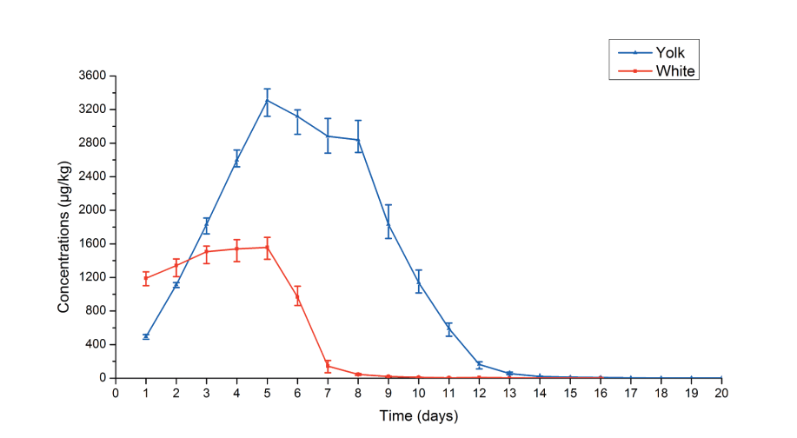

图3 产蛋期蛋鸡饲喂后，蛋清与蛋黄中

氟苯尼考和氟苯尼考胺总残留量变化曲线

（四）产品质量提升技术

通过养殖舍内整体的环境控制、智能饲养监控、自动化蛋品收集、疫病防控、废弃物综合治理等方面，设计实施先进的智慧蛋鸡养殖整体解决方案。面向规模化、集约化、产业化养殖模式和环境，运用云平台大数据互联网和智能化装置等技术手段，经数据采集、存储与分析，指导养殖场工作人员采取相应操作，完成蛋鸡从饲养到产蛋到蛋品收集到死淘、粪污治理智慧产业化全链条，进而提高产品品质。

二、适宜区域

全省区域规模蛋鸡场均适宜。

三、注意事项

1. 指导蛋鸡养殖场用药，要弄清哪些药物属于产蛋期禁用，严格遵守此类药物休药期的规定。

2. 根据耐药情况筛选出的抗菌药物使用时要轮换交替，避免产生新的耐药。

四、依托单位

1. 单位名称：山东省畜产品质量安全中心

联系地址：济南市历城区唐冶西路4566号

邮政编码：250100

联系人：刘少宁、杨修镇、刘霄飞、王英英

联系电话：0531-51788779、15910097947

电子信箱：liushaoning-6@163.com

1. 单位名称：山东省农业科学院家禽研究所

联系地址：济南市工业北路202号

邮政编码：250100

联系人：宋敏训、马秀丽

联系电话：0531-66659529、13969191858

电子信箱：116335546@qq.com

1. 单位名称：齐鲁动物保健品有限公司

联系地址：济南市历城区董家镇温梁路10688号

邮政编码：250105

联系人：王蕾、孔梅、崔进、贾爱琴

联系电话：0531-83127900、18653156799

电子信箱：jnzlz@163.com

鲜鸡蛋快速检测技术

一、技术要点

（一）快检方法的筛选

目前，鲜鸡蛋中药物残留快速检测方法主要有生物芯片法、传感器法、酶联免疫吸附测定法和胶体金免疫层析法，胶体金免疫层析法具有方便快捷、特异敏感、稳定性强、不需要特殊设备和试剂、结果判断直观等优点，使用此方法既能满足筛选目标药物的技术参数要求，又可支撑大面积、大批量进行检测，尽可能扩大检测覆盖面的工作需要，同时对检测环境和仪器设备要求较低，基层兽医站快检实验室甚至是普通宾馆房间内都可以开展胶体金免疫层析法检测活动。

（二）快速检测技术内容

鸡蛋快检筛查的药物共三大类：喹诺酮类药物（氧氟沙星、培氟沙星、诺氟沙星、洛美沙星、恩诺沙星、环丙沙星）、磺胺类药物（磺胺间甲氧嘧啶、磺胺对甲氧嘧啶、磺胺嘧啶、磺胺索嘧啶、磺胺喹恶啉、磺胺二甲嘧啶）和氯霉素类药物（氟苯尼考）。

1.胶体金免疫层析法技术原理

在硝酸纤维素膜上将BSA偶联抗原和羊抗鼠二抗分别包被在检测区(T)和质控区(C)。样本中的抗生素在流动过程中与胶体金标记的抗生素特异性单克隆抗体结合，抑制了抗体和醋酸纤维素膜检测线上BSA偶联物的结合。此时检测区不出现紫红色条带或颜色较浅。通过比较C、T线颜色的深浅进行判定。

2.胶体金免疫层析法在鸡蛋快速检测中的应用范围

胶体金免疫层析法可以快速检测鸡蛋中违禁药物（如激动剂、激素等）残留、重金属和生物毒素含量等。

3.结果判断

阴性（-）：两条紫红色条带出现。T线（检测线，靠近加样孔一端）显色比C线（对照线）深或一样深，表明样品中抗生素浓度低于检出限或无香兰素。

阳性（+）：T线显色比C线浅或T线无显色，表明样品中香兰素浓度高于检出限，T线比C线越浅，表明样品中抗生素浓度越高。

无效：质控区（C）未出现紫红色条带，表明操作过程不正确或检测卡已失效。

（三）针对初步筛查阳性样品进行上机检测确证。

根据不同目标药物，采用不同检测方法。具体见下表。

|  |  |
| --- | --- |
| 检验项目 | 确证检测方法 |
| 恩诺沙星、环丙沙星、氧氟沙星、培氟沙星、诺氟沙星、洛美沙星 | GB/T 21312-2007 动物源性食品中14种喹诺酮药物残留检测方法 液相色谱-质谱/质谱法 |
| 氟苯尼考 | GB/T 22338-2008 动物源性食品中氯霉素类药物残留量测定（方法二：液相色谱-质谱/质谱法） |
| 磺胺间甲氧嘧啶、磺胺对甲氧嘧啶、磺胺嘧啶、磺胺索嘧啶、磺胺喹恶啉、磺胺二甲嘧啶 | 农业部1025号公告-23-2008动物源食品中磺胺类药物残留检测 液相色谱-串联质谱法  GB/T 21316-2007 动物源性食品中磺胺类药物残留量的测定 液相色谱-质谱/质谱法 |

二、适宜区域

适宜在全省应用。

三、注意事项

（一）做好检测过程质量控制。快速检测结果往往受样品、设备、环境及人员操作等多方面因素影响。在快速检测过程中应做好质量控制，如设备使用维护、试剂验收、人员培训、方法比对、仪器比对等。

（二）在快速检测中发现的疑似阳性样品，须尽快按照要求进行确证检测抽样。最好能做到快检样品与确证检测样品一致，如果无法做到同一批次，也要做到两批次样品生产间隔不超过24小时。

（三）在快速检测过程中须严格按照产品规定的操作规程进行，同时检测环境须满足规定要求。

四、依托单位

1.单位名称：山东省畜产品质量安全中心

联系地址：山东省济南市历城区唐冶西路4566号

邮政编码： 250109

联 系 人：赵学峰、李俊玲、李德钊、王士强、刘霄飞、张琦、丁庆华

联系电话：0531-51788771

电子邮箱：35456641@qq.com

2.单位名称：青岛市华测检测技术有限公司

联系地址：山东省青岛市崂山区高昌路7号

邮政编码： 266101

联 系 人：张博文

联系电话：13616390615

电子邮箱：zhangbowen@cti-cert.com

3.单位名称：山东和美华农牧科技股份有限公司

联系地址：山东省济南市高新区两河片区飞跃大道3588号

邮政编码：250100

联 系 人：马百顺、黄晓辉

联系电话：18605387172、13395315522

电子邮箱：baishunma@163.com

养殖场动物疫病风险评估与预警预测技术

一、技术要点

（一）风险因素分析技术

1.区域内养殖场户风险因素采集。选定病种，开展相关技术应用。设计风险因素问卷，收集划定区域内的养殖场户的风险因素情况。

2.建立回归模型分析关键因素。依据所有及的风险因素数据，通过应用兽医流行病学、统计学技术建立逻辑回归方程，分析关键风险因素。

3.提出合理化措施及合理建议。根据所分析得出的关键性风险因素，结合实际情况提出合理化措施建议。

（二）动物疫病风险评估技术

1.建立“情景树”模型。根据当地（场户）实际情况，分析各个养殖、生产、交易环节，建立“情景树”模型。用虚拟形态模拟现实主要风险因素存在的环节。

2.依据模型匹配数据。根据模型中的各个环节与节点，匹配相关数据，或通过技术手段收集计算相关赋值信息。

3.模型运行甄选措施。根据模型中的各个环节，甄选生物安全高效环节，鉴别出“成本高、效果差”的低效环节。

4.科学制定合理建议。通过在模型中高效与低效环节的增设、删减，科学制定当下生物安全措施，提出合理化改善建议。

二、适宜区域

适宜全省范围推广。

三、注意事项

无。

四、依托单位

1.单位名称：山东省动物疫病预防与控制中心

联系地址：山东省济南市历城区唐冶西路4566号

联 系 人：兰邹然、陈 峰、郑孟加

联系电话：13605311790、13553178378

电子邮箱：chenfengxmj@shandong.cn

2.单位名称：中国动物卫生与流行病学中心

联系地址：山东省青岛市南京路369号

联 系 人：杨宏琳、刘平、朱琳、刘瀚泽

联系电话：18663990130

电子邮箱：zhulin@cahec.cn

3.单位名称：陕西省西安市动物疫病预防控制中心

联系地址：西安市雁塔区长安南路138号农林巷内

联 系 人：董钊

联系电话：13891935361

电子信箱：961490294@qq.com

规模化肉种鸭场垂直传播疫病

综合防控技术

一、技术要点

（一）种鸭新型鸭呼肠孤病毒的防控

1.鸭群定期检测净化。针对种鸭呼肠孤疫病进行制定检测方案，从引种开始定期检测，制定检测节点分别在1W、10W、18W针对种鸭群体进行采样，分别进行抗体、病原检测，淘汰病原阳性鸭。

2.疫苗免疫。最合理的方法是开产前2～3周对母鸭接种，用灭活苗免疫，使母鸭体内母源抗体水平提高，这样一方面保护雏鸭，另一方面限制了病毒经卵垂直传播的可能。针对育成场有发病背景的种鸭群，在育成前期加免疫苗进行免疫保护。

（二）种鸭细小病毒的防控技术研究

鸭短喙-侏儒综合征是由鸭新型细小病毒引起的以生长发育不良，短喙，舌头外露为特征的疾病，又被称作“大舌病”。日龄越小发病率和危害性越大。该病发病率因饲养管理情况不同而差异较大，发病率低的2%-3%，而发病率高的可达30%左右。该病死亡率较低，但会因生长发育受阻而造成更大损失。

为防止种鸭细小病毒对后代商品鸭的影响，对种鸭免疫两次油苗，在免后5周，抗体达到高峰。琼扩方法检测，抗体滴度可达25，ELISA检测试剂盒检测抗体滴度在16000左右。取高峰水平的种蛋孵化后鸭苗进行鸭细小病毒攻毒，种鸭免疫产生母源抗体，可以对雏鸭产生一定的保护，保证后期雏鸭的各项生长指标不受病毒影响，但是并不能完全减少排毒感染。

种鸭免疫对商品代雏鸭产生母源抗体可以对鸭细小病毒产生保护，但在免后10W左右，抗体水平下降，对雏鸭的保护力也下降，但仍有一定保护，攻毒后雏鸭的生长指标会受到影响，严重的也可产生侏儒短喙的症状。雏鸭在有母源抗体的前提下，1日龄注射小鹅瘟卵黄抗体，后期生长指标最好，攻毒后几乎不排毒，且生长指标优秀。种鸭开产前免疫两次细小病毒油苗产生的母源抗体可以提高鸭苗质量。

（三）祖代樱桃谷肉种沙门氏菌净化技术

祖代樱桃谷肉种鸭可能携带多种垂直传播性病原微生物，并通过种蛋传给父母代肉种鸭，经过逐级放大进而在商品代造成极大的临床危害。根据前期课题组研究及集团生产场实际生产情况及检测相对应来看，其中鸭沙门氏菌为影响商品鸭较为严重的垂直传播性疾病，据此展开祖代樱桃谷肉种鸭的净化。通过对鸭沙门氏菌垂直传播性病原微生物的分离培养、PCR及RT-PCR等检测手段的相互验证，建立肉种鸭垂直传播性病原微生物检测技术标准，在此基础上制定适用于祖代樱桃谷肉种鸭的净化技术规程，使其成为可在行业内推广应用的技术规范。

1.建立祖代樱桃谷肉种鸭净化群。根据制定的祖代樱桃谷肉种鸭净化技术规程，首先，在祖代肉种鸭（包括种公鸭和种母鸭，下同）出壳后第1天进行粪便和血液采样，并对粪便进行鸭沙门氏菌分离培养及16SrDNA的PCR快速检测；血样进行各种垂直传播性病毒的分离培养及PCR或RT-PCR的快速检测。分别在育雏转育成期和开产前采血进行鸭沙门氏菌抗体凝集试验，对垂直传播性病毒的分离培养及PCR或RT-PCR的快速检测。在开产后，采集种蛋对蛋清进行垂直传播性病毒的PCR或RT-PCR的快速检测；以后每月进行采集肉种鸭血清、死胚和弱雏进行相关检测。通过上述跟踪检测并及时淘汰阳性鸭，建立起祖代樱桃谷肉种鸭净化群。

2.祖代樱桃谷肉种鸭净化群维持。制定的祖代樱桃谷肉种鸭净化技术规程，在出壳后第一天、育雏转育成期和祖代肉种鸭开产前对肉种鸭血清进行抗体和相关垂直传播性病原微生物的检测，淘汰阳性鸭。开产后，持续对种鸭进行检测，通过上述跟踪检测并及时淘汰阳性鸭，持续建立起祖代樱桃谷肉种鸭净化群。

祖代樱桃谷肉种鸭雏鸭出壳第一天采集粪便及血清样本

血清进行病毒分离培养及PCR/RT-PCR检测

粪便进行细菌分离培养及PCR检测

淘汰阳性鸭

祖代樱桃谷肉种鸭育雏转育成期采集血清样本

血清进行病毒分离培养及PCR/RT-PCR检测

鸭沙门氏菌抗体凝集试验

淘汰阳性鸭

祖代樱桃谷肉种鸭开产前采集血清样本

鸭沙门氏菌抗体凝集试验

血清进行病毒分离培养及PCR/RT-PCR检测

淘汰阳性鸭

祖代樱桃谷肉种鸭开产后采集蛋清、每月采集血清、死胚、弱雏样本

血清进行病毒分离培养及PCR/RT-PCR检测

鸭沙门氏菌抗体凝集试验

淘汰阳性鸭

建立祖代樱桃谷肉种鸭净化群

图1 种群净化技术线路图

（四）樱桃谷肉种鸭种源净化技术研究及净化群建设

祖代樱桃谷肉种鸭可能携带多种垂直传播性病原微生物，并通过种蛋传给父母代肉种鸭，经过逐级放大进而在商品代肉鸭中造成极大的临床危害。建立祖代樱桃谷肉种鸭的净化程序，并通过严格的检测检疫，不断淘汰携带垂直传播性病原的发病鸭，逐渐建立起祖代樱桃谷肉种鸭的净化群，为我国养鸭业的健康发展提供种源保障。

1.建立三级隔离措施

一级隔离：（距厂区 3-5km） 车辆远距离冲洗、人员远距离隔离、物品远距离消毒。

二级隔离：（厂区门口）车辆、人员、物品进入或靠近厂区时的消毒。

三级隔离：场内物品、人员进出鸭舍的消毒隔离。

表1 三级隔离示意图表

|  |  |  |  |
| --- | --- | --- | --- |
| 项目 | 一级隔离 | 二级隔离 | 三级隔离 |
| 距离厂区3-5km以外 | 厂区大门口 | 鸭舍外厂区内 |
| 车辆 | 洗车点洗车消毒 | 厂区门口消毒 |  |
| 人员 | 孵化/后勤隔离 | 浴室洗澡消毒 | 换鞋、脚踏消毒盆、喷雾 |
| 物品 | 孵化/后勤消毒 | 门卫消毒 | 喷雾消毒 |

2.生物安全管理规范建设

人员管理。建立净化工作团队，员工管理责任分工等制度。疫病防治负责人具有相关专业学历、执业兽医师资格证书，从事养禽业三年以上。员工疫病防治培训制度、培训考核计划。从业人员健康证明。

结构布局。场区位置独立，周围有围墙等物理屏障隔离措施。场区设有防疫警示标志。办公区、生活区、生产区、粪污处理区和无害化处理区严格分开。孵化厅独立。

栏舍设置。鸭舍封闭式管理。饮水消毒、加药、清粪设施。

卫生环保。场区无垃圾杂物堆放，做到雨污分离。固定鸭粪储存场所，防雨、防渗漏、防溢流。禁养其他动物，有防鸟、鼠、虫媒、犬猫等进入的措施。

无害化处理。采用堆肥发酵等方式对粪污和病死鸭进行无害化处理。

消毒管理。场区入口设置车辆消毒池、覆盖全车的消毒设施以及人员消毒设施；生产区入口设置人员消毒、淋浴、更衣设施。鸭舍入口设置消毒设施。栋舍、生产区内部有定期消毒措施。定期更换消毒剂、评估消毒效果。

生产管理。按栋全进全出饲养模式。投入品(饲料、兽药、生物制品等)分类分开储藏，标识清晰。生产记录(产蛋、死亡淘汰、饲料消耗、饲料添加剂等)完整。建立种蛋孵化管理规范。

防疫管理。建立卫生防疫制度和突发传染性应急预案。有独立临床诊疗和采样剖检的兽医室。病死动物剖检及无害化处理，剖检场所彻底消毒。制定免疫计划、程序、记录，动物发病、流行记录。

引种管理。建立引种管理制度和引种记录。种源来源清晰规范;种源具有合格证、系谱证等。

二、适宜区域

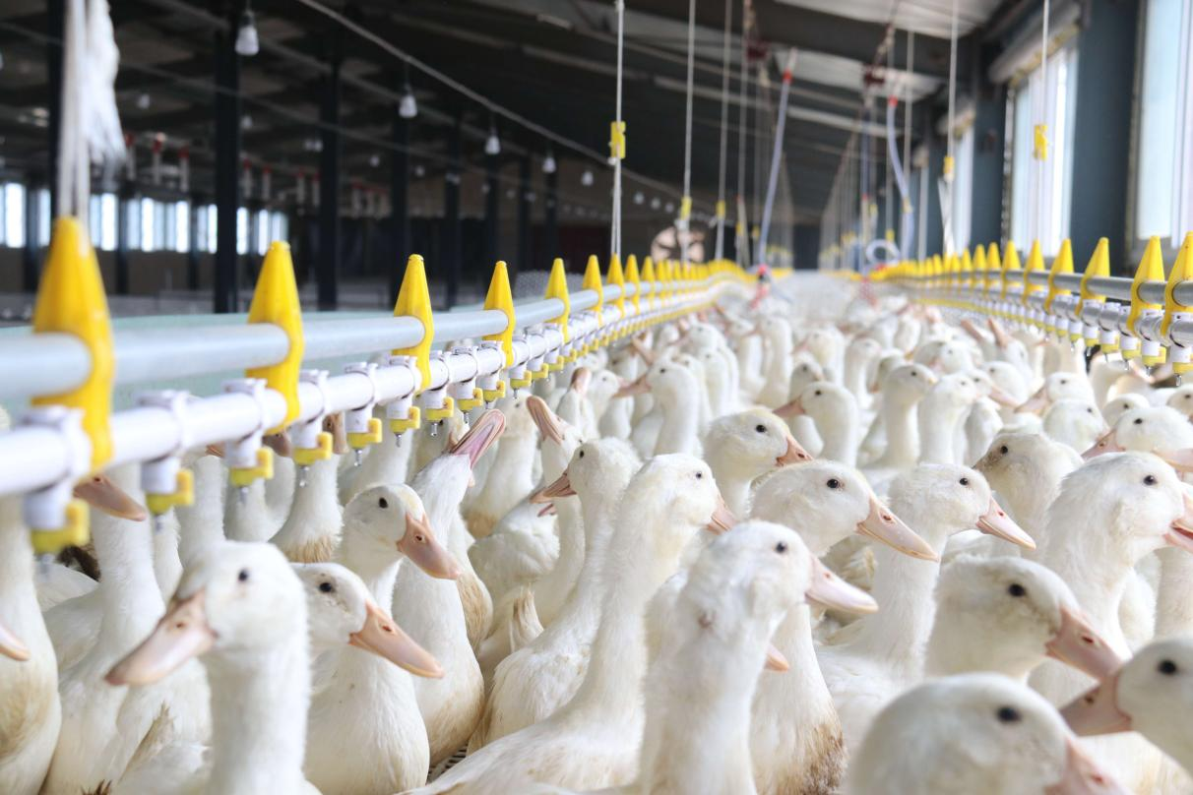适应于全国规模、标准化种鸭繁育基地，拥有相关生物安全相关布局的场区。

图2 标准化、规模化种鸭繁育基地

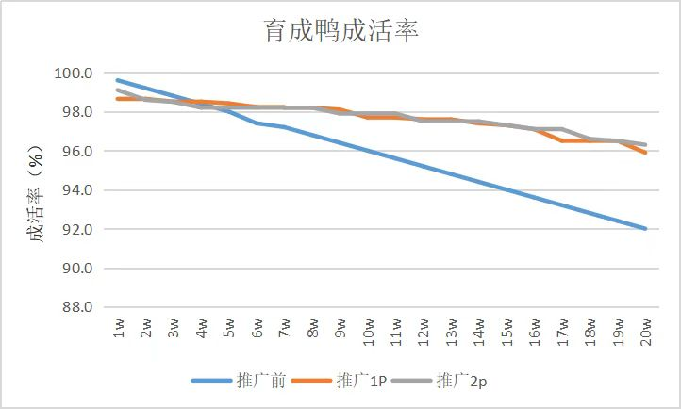

图3 技术应用前后对育成种鸭成活率的影响

三、注意事项

1.应用该技术要与本场养殖规模、技术水平和软硬件条件等实际情况结合起来，以提高技术的适用性。生物安全防控要突出在生产管理的各个环节。

2.如果因不慎造成鸭群由外界引入病原造成的传播感染，应立即采取相关消毒、用药控制及大群持续检验淘汰等相关措施。同时进行检测确定外部病原原因查找及进行针对性防控措施。

四、依托单位

1.单位名称：山东和康源生物育种股份有限公司

联系地址：济南市高新区港兴三路北段济南药谷1号楼B座21层

邮政编码：250100

联系人：汪建华、张中波、马芹

联系电话：0531-66590978、17860566650

电子邮箱：[739322897@qq.com](mailto:739322897@qq.com)

2.单位名称：山东省农业科学院家禽研究所

联系地址：济南市历城区工业北路202号

联系人：李玉峰、高月花、马秀丽、吕俊峰

联系电话：13954198591

电子邮箱：[dicpd@163.com](mailto:dicpd@163.com)

3.单位名称：山东省动物疫病预防与控制中心（山东省人畜共患病流调监测中心）

联系地址：济南市历城区唐冶西路4566号

邮政编码：250100

联系人：王贵升、兰邹然、李玉杰、蔺晓月

联系电话：15098913008、0531-57188680

电子邮箱：wgslucky05@163.com

猪新发和再现传染病快速检测技术

一、技术要点

（一）猪圆环病毒2型（PCV2）抗体胶体金试纸条检测技术

围绕PCV2的免疫现状，推广特异性强、灵敏度高，操作简便，可广泛应用于基层的PCV2抗体胶体金检测试纸条，可快速检测PCV2疫苗免疫后抗体产生情况或者未免疫猪群感染情况（DB37/T 3113-2018）。

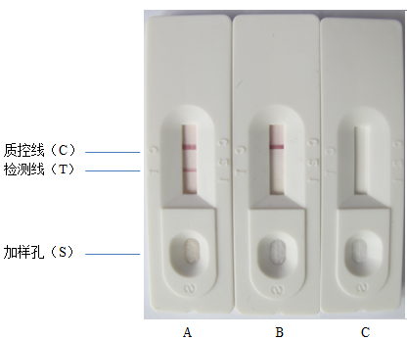

图1：猪圆环病毒2型（PCV2）抗体胶体金试纸条检测结果

A：在检测线（T）和质控线（C）区各出现一条颜色较深的紫红色线，则待检血清为猪圆环病毒2型抗体阳性。色线颜色深度与抗体滴度高低成正比，色线颜色越深说明抗体滴度越高。

B：在质控线（C）出现一条紫红色线，检测线（T）处不出现色线，则待检血清为猪圆环病毒2型抗体阴性。

C：在检测线（T）和质控线（C）处都不出现紫红色线，说明胶体金检测卡失效，待检测样品应重新检测。

（二）鉴别诊断猪圆环病毒1型（PCV1）、猪圆环病毒2型（PCV2）和猪圆环病毒3型（PCV3）感染的荧光定量PCR诊断技术

围绕PCV3感染现状以及PCV2分离培养时易受到PCV1污染的现状，推广鉴别诊断PCV1、PCV2和PCV3的荧光定量PCR方法，为PCV的鉴别检测以及快速分离纯化培养PCV1、PCV2和PCV3提供了新的检测方法（Veterinary Record）。

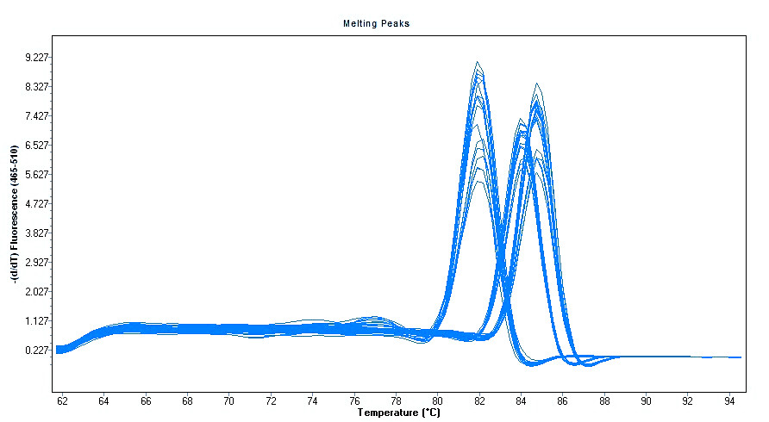

1

2

3

图2 荧光定量PCR溶解曲线检测结果

1：PCV3 TM=81.5±0.5 ℃；2：PCV1 TM=83.5±0.5 ℃；3: PCV2 TM=85±0.5 ℃

（三）猪圆环病毒3型（PCV3）PCR和LAMP快速诊断技术

围绕PCV3感染现状，推广建立的特异性PCV3 PCR和LAMP快速诊断方法，为PCV3流行病学调查和生物安全防控打下良好的基础（DB37/T 4047-2020；Transboundary and Emerging Diseases）。

（四）猪伪狂犬LAMP诊断方法

围绕PRV感染现状，推广针对PRV的gE基因保守序列设计特异性引物的建立的可视、灵敏、快速、特异，适合基层养殖场使用的猪伪狂犬LAMP诊断方法，为PRV的准确诊断提供新的检测方法并为其防控打下良好的基础（DB37/T 3112-2018）。

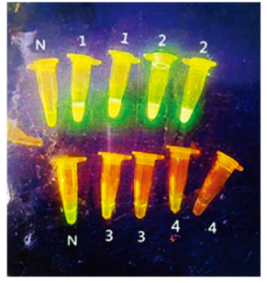

图 3 LAMP 反应体系特异性的可视化结果

N：阴性对照；1：Posit ive cont rol；2：DNA of PRV；3：DNA of

PCV2；4：DNA of PPV

（五）塞尼卡病毒（SVA）和口蹄疫病毒（FMDV）快速鉴别检测的技术

围绕SVA和FMDV都易引起鼻、蹄部水疱等相似临床症状，推广建立的针对SVA和FMDV不同血清型设计特异性引物建立的能够鉴别检测SVA和FMDV的双重 RT-PCR方法，为SVA和FMDV的鉴别诊断及其防控打下良好的基础。

（六）塞尼卡病毒（SVA）荧光定量PCR和LAMP快速诊断技术

围绕SVA感染现状，推广建立的特异性SVA荧光定量PCR和LAMP快速诊断技术，为SVA流行病学调查和生物安全防控打下良好的基础（Journal of General Virology）。

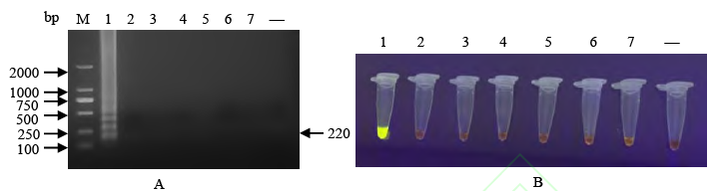

图4 SVA LAMP 特异性(A)和可视化结果(B)

A、B: M: DL 2000 marker,1-7: SVA、MPH、PRV、PCV2、PCV3、CSFV、PRRSV,—: 阴性对照

二、适宜区域

适宜全省范围推广。

三、注意事项

无。

四、依托单位

1.单位名称：山东省农业科学院畜牧兽医研究所

联系地址：山东省济南市历城区工业北路23788号

邮政编码: 250100

联 系 人：李俊

联系电话：0531-66655091、13969089709

电子邮箱：junli79@163.com

2.单位名称：山东省动物疫病预防与控制中心

联系地址：山东省济南市历城区唐冶西路4566号

邮政编码: 250100

联 系 人：兰邹然

联系电话：0531-87198753、13605311790

电子邮箱：sdluning@163.com

集约化畜禽养殖粪水微生物巢处理技术

一、技术要点

（一）畜禽粪水微生物巢处理一体化技术

本技术是基于微生物发酵原理的好氧生物处理，它以蜂巢概念为基本模型，以高浓度粪水（COD≥8000 mg/L）为处理对象，无需固液分离直接处理高浓度粪水。在养殖舍外建设微生物发酵槽，利用锯末，稻壳和作物秸秆等农作物下脚料为垫料，通过微生物巢专用CM菌剂实现垫料堆制升温，构建垫料处理粪水的微生物巢处理系统，以泵入的高浓度养殖粪水提供N等有机物来源，利用机械翻抛实现物料均匀并保证微生物发酵所需的氧气供应。在处理过程中，微生物发酵使粪水中的有机物分解，所产生的热量使物料升温，结合机械翻抛操作促进内部水分以水蒸气的方式散失到空气中，从而实现高浓度养殖粪水的无害化处理。经过多批次粪水处理后的微生物巢垫料，含有较高的N、P等肥效物质，经进一步加工处理后，可以作为生产生物有机肥的原料，最终实现对粪水的无害化处理和资源化利用（微生物巢具体建设标准、工艺流程及管理措施见DB37/T 3592－2019“畜禽粪水微生物巢处理技术规范”）。

（二）畜禽粪水处理的氮磷消融除臭技术

推广应用含有高效异养硝化-好氧反硝化菌、低温嗜冷假单细胞菌、产碱杆菌属、拟杆菌属等功能性菌株的复合微生物菌剂。该复合微生物菌剂能够使微生物巢在寒冷冬季快速启动（环境温度-1℃～8℃条件下堆体24小时上升至68℃以上），同时该菌剂在粪水处理氮素循环中通过硝化作用、反硝化作用、氨化作用等实现氮素转化将氮素转化可利用价态利于微生物利用，同时还能减少氨气的排出从而起到除臭作用。

（三）粪水资源化利用技术

通过研究微生物巢中有机质循环规律，明确了微生物巢出料标准，可作为有机肥直接还田使用，也可以销售到有机肥生产厂家，生产更高附加值的有机肥。针对出清垫料湿度大（≥50%）、不易破碎、有机肥结块难题，推广应用生物有机肥烘干机，提高有机肥精细度和烘干效率；推广适于不同作物的生物有机肥配方，同时在配方中添加功能微生物菌剂，可有效防治常见农作物病害（如根腐病、白粉病、果腐病、炭疽病、线虫病等），降解草甘膦，修复土壤，提高作物产量。

二、适宜区域

本技术适宜于省内所有采用“水泡粪”、“水冲粪”等粪水收集模式的规模化养猪场、奶牛场，特别是对规模化养鸭场粪水处理效果优势明显。

三、注意事项

本技术在运行过程中具有较强的稳定性，受地域和环境温度变化影响很小。推广应用过程中，要特别注意以下两点：

（一）巢床建设过程中巢料的选择以当地农作物秸秆和农产品下脚料为主，合理调节碳氮比以降低成本；

（二）加强巢床维护人员的培训，避免因管理不当造成死床现象。因为该技术的关键在于巢床的维护，床的温度、含水量、翻抛频率、垫料和菌剂补充等技术参数是关键，只要正确掌握技术要领，就能实现系统能量与物质的动态平衡。

四、依托单位

1.山东省饲料兽药质量检验中心

联系地址：济南市历城区唐冶西路4566号

邮政编码：250100

联 系 人：李有志

联系电话：13853120817

电子邮箱：[liyouzhi2009@126.com](mailto:liyouzhi2009@126.com。)

2.山东亿安生物工程有限公司

联系地址：济南市环山路108号 D 区9号楼3层

邮政编码：250013

联 系 人：潘登

联系电话：18660196068

电子邮箱：29405913@qq.com

3.青岛蔚蓝生物股份有限公司

联系地址：山东省青岛市崂山区九水东路596-1号

邮政编码：266102

联 系 人：凌红丽

联系电话：13969626912

电子邮箱：linghl@vlandgroup.com

规模化奶牛场污水发酵安全还田利用技术

一、技术要点

（一）奶牛场粪水氧化塘处理技术

推广采用氧化塘或三级沉淀池处理技术，塘（池）体上方加盖板或防雨棚，粪水滞留期90 d以上。

（二）奶牛场粪污水简易厌氧发酵技术

即黑膜沼气池技术，该沼气池集发酵、储气于一体，池体底部采用防渗膜，表面覆盖黑膜，粪污水TS浓度5%左右，滞留期30-60 d，池容产气率达到0.3-0.5 m3/ m3。配套粪污水发酵后储存池及沼气储存利用设施，储存池容积为年粪水产生量的20-25%。

（三）奶牛场粪水高效厌氧发酵技术

即全混合式CSTR或升流式USR厌氧发酵工艺，粪水TS浓度5%左右，滞留期25 d，发酵温度35℃，池容产气率达到0.8-1.0 m3/ m3。配套粪水集水池、发酵后储存池及沼气储存利用设施，储存池容积为年产粪水量的20-25%。

（四）奶牛场粪水还田利用技术

经上述工艺处理的粪水，达到卫生要求（粪大肠菌群数≤10000个/L，蛔虫卵≤2个/L）、沼气工程沼渣沼液后处理技术规范、沼肥施用技术规范等相关标准要求后，根据果菜茶或大田作物营养需要确定还田量。一般与清水1：1配比进行利用。

二、适宜区域

适宜在全省推广。

三、注意事项

（一）收集厌氧发酵产生的沼气，并安全利用，防止排空污染。

（二）农田利用前需测定其养分含量（有机质、全氮、全磷和全钾），以便确定施入量。施用时尽量选择注射，提高氮素利用率。

四、依托单位

1. 单位名称：山东省农业科学院

联系地址：济南市工业北路202号

邮政编码：250100

联 系 人：王艳芹

联系电话：0531-66659346

电子邮箱：wangyanqin2003@126.com

2. 单位名称：山东省畜牧总站

联系地址：济南市历城区唐冶西路4566号

邮政编码：250022

联 系 人：战汪涛

联系电话：0531-87198985

电子邮箱：zzzwt@163.com

规模化畜禽节水饲养技术

一、技术要点

（一）饲养模式与工艺

养殖场及畜禽舍实行雨污分流，降水与养殖污水分开收集，降水收集后宜用作绿化及冲洗用水，污水采用暗沟或暗管汇集到舍外污水池；畜舍建设考虑畜种不同，满足防寒和保温需要，舍内温度控制设施运行良好，保持温度在适宜水平，高温季节不因温度过高造成畜禽用水量增加。

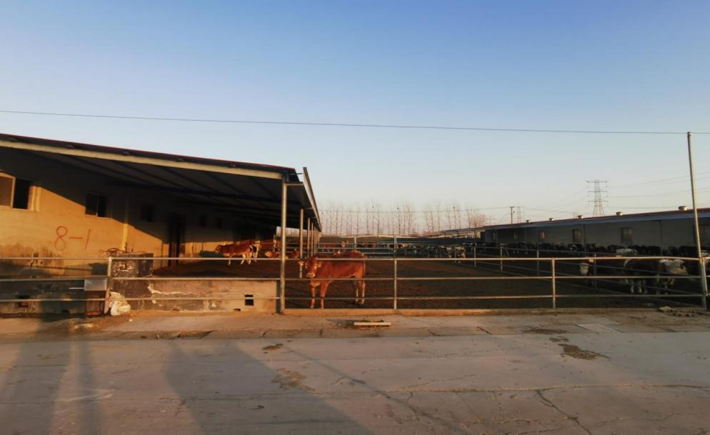

牛场雨污分流（檐沟）

（二）饮水设施

根据饲养畜禽的种类和生长阶段安装专用饮水设备，猪舍宜采用杯式饮水器、水位控制器等节水饮水设备，牛舍宜采用自动节水饮水槽，鸡舍宜采用乳头式饮水器，鸭舍宜采用乳头式饮水器或节水杯式饮水器，避免畜禽戏水等造成水的浪费；饮水器安装高度、角度适宜，保证畜禽正常饮水，并不因触碰漏水，必要时在地面上加装踏板以满足个体较小的动物饮水需要，或加装漏水收集装置；安装水压调节设备，水线中水压和流速应符合所饲养畜禽的需要，水压不宜过高，防止饮水时滴、漏；饮水系统清洗用水单独收集，避免流入清粪通道，收集后的清洗用水经沉淀过滤处理后可进行舍内冲洗等二次使用。

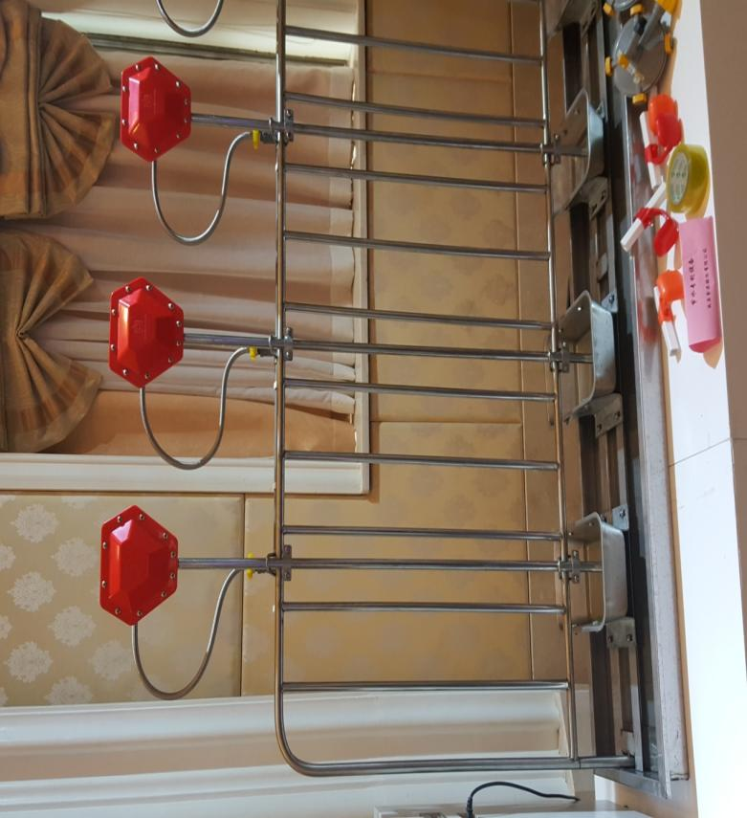

猪用节水饮水器

（三）降温用水

使用舍内喷雾降温系统、畜体喷（滴）淋降温时应精确控制喷水量，并与风机使用相结合，保证降温效果同时降低用水量；喷雾降温系统需定期维护，保持雾化质量和空气中滞留时间，保障降温效果。

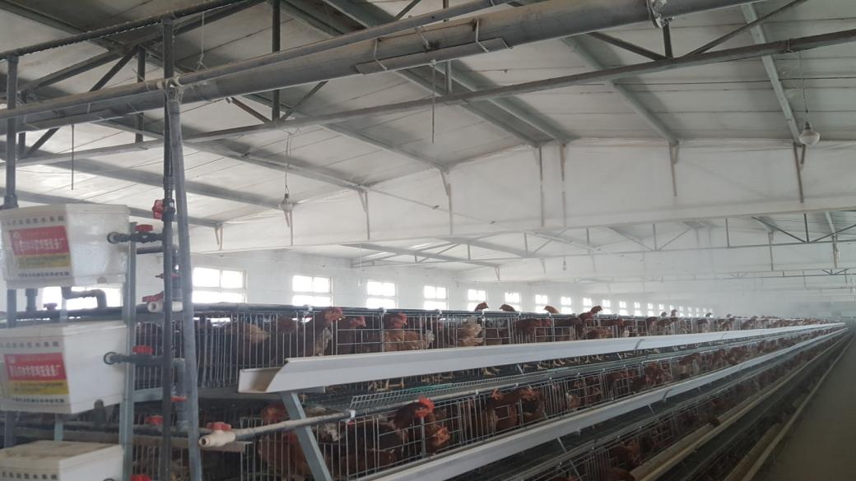

鸡舍喷雾降温

（四）粪水收集

猪舍宜采用干清粪或漏缝地板+干清粪、水泡粪、发酵床等饲养工艺模式，牛舍宜采用人工或机械干清粪、发酵床等饲养工艺，笼养家禽舍宜采用粪带清粪方式，网上平养家禽舍宜采用人工或机械干清粪工艺，地面平养家禽舍宜采用垫料饲养工艺，批次清理；奶牛养殖场应分别收集挤奶厅和牛舍产生的污水，并分别开展后续处理；畜禽转群后的清理和消毒应先人工清理，后采用高压冲洗技术，减少耗水量。

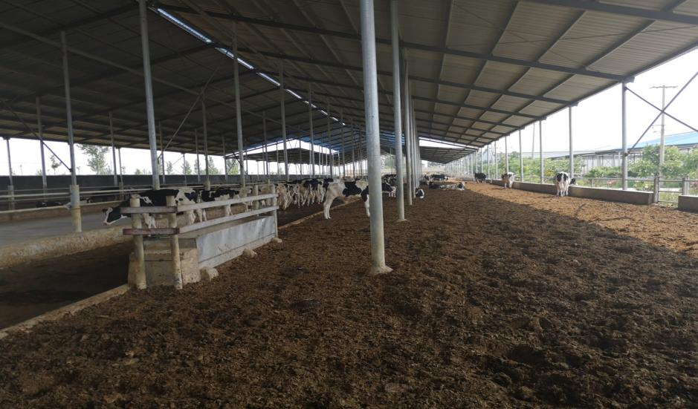

奶牛“床场一体+发酵床”饲养

二、适宜区域

全省。

三、注意事项

1.养殖场用水水质应符合NY 5027的相关要求，避免因使用水质硬度过大或硫酸盐含量较高等的地下水引起畜禽健康问题及水线、乳头结垢造成的漏水等问题。

2 加强生产过程中的用水管理，可在舍内安装水表，对单位生产用水量进行核算，减少废水产生量。

3.加强设施维护和保养，定期冲洗水线和饮水管道，防止管道内产生菌膜或积垢等造成堵塞、漏水；定期检修、维护和更换饮水器，避免因密封胶圈或回位弹簧老化、夹杂水垢等造成的漏水；定期检修、维护和更换雾化喷头，避免因水垢沉积等造成的雾化不良或成股流下。

四、依托单位

1.山东省畜牧总站

联系地址：济南市历城区唐冶西路4566号

邮政编码：250100

联 系 人：战汪涛、杨帆、刘旭

联系电话：0531-51788709 、18906408477

电子邮箱：zzzhwt@163.com

2.山东农业大学动物科技学院

联系地址：泰安市岱宗大街61号

邮政编码：271018

联 系 人：焦洪超

联系电话：13515486798

电子邮箱：hongchao@sdau.edu.cn

畜禽养殖低碳高效新风换气热回收技术

一、技术要点

（一）板式换热技术

本技术设备采用板式换热器，是间壁式换热器中显热回收器的一种。板式换热器是由一系列具有一定波纹形状的金属片叠装而成的一种高效换热器，通过橡胶质的密封垫片在各板片之间形成薄矩形冷热通道，实现全逆流换热。它具有换热效率高、热损失少、结构紧凑轻巧、占地面积小、容易清洁、使用寿命长等特点。在相同压力损失情况下，其传热系数比管式换热器高3~5倍，占地面积仅为管式换热器的1/3，热回收效率可达到50%~90%。舍内热空气和低温新风同时对流经过换热器相间的不同通道，形成逆流换热模式，热能被迅速传递至低温新风；污风和新风之间通过板片相互分隔，只传递热量而无交叉，新风不会被污染，在将新风预热的同时避免了交叉感染的风险。

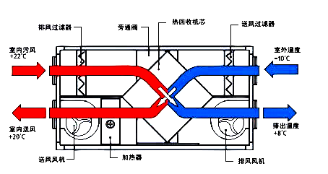图1 新风热交换技术示意图

（二）多级换热技术。

本技术采用多级板式换热方式，实现流体多级分配，局部流阻小、换热效率高，换热时间长；运用大通道全塑通道设计，采用防脏堵、防腐热材料，寿命可达10年以上；独特的抽屉式换热模块，便于清洗和更换。多级换热技术主要包括以下要点：

（1）板片流体分配设计：采用空气分流、导流、换热三区设计，模块划分明确，导热效率高，能够减少因流量分配不均匀而产生的换热效率下降、流动死区增大、局部结垢倾向增大等现象的出现。

（2）板片波纹峰谷面接触设计：在板片导流区与换热区采用波纹峰谷面相接触设计，增大了接触面的导热面积，极大提高了板片换热效率。

（3）多模式通道设计：板片的大小角度、导流通道的宽窄和走向的设计均可根据养殖地区气候条件、养殖规模、饲养畜禽种类、畜禽周龄、养殖场采暖及保温条件等进行个性化改制，能够更好地使用不同状态的空气介质，合理的调节流量、压降、传热的强弱程度等参数。

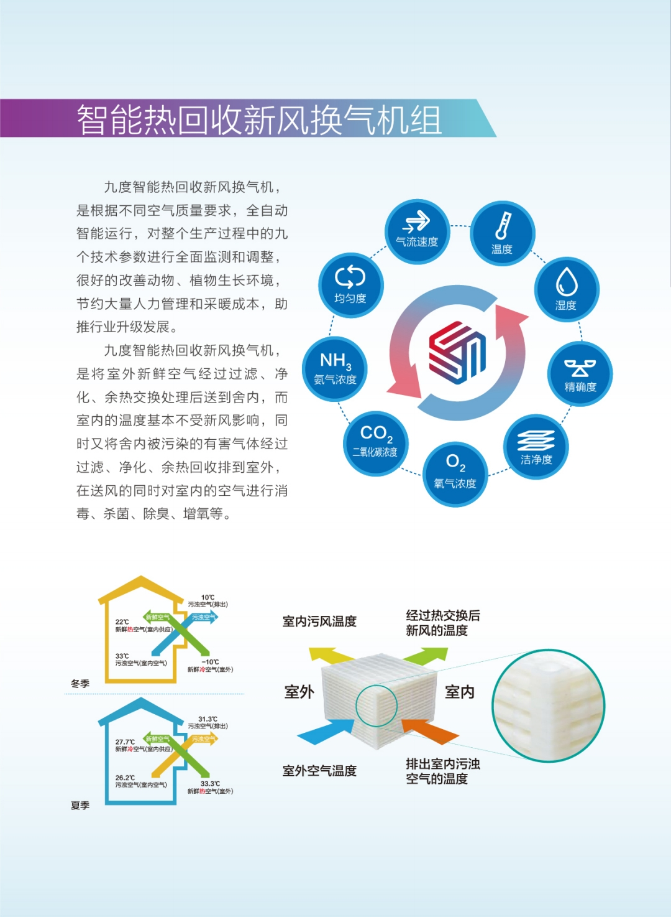（4）高强度密封设计：采用胶垫卡扣、截面、泄漏腔、双密封设计，解决了板片之间相互挤压容易带来的强度差、密封性不良和紧凑性不佳等问题。

图2 多级换热技术原理图

（三）环境控制与新风换热智能联动技术

越来越多的规模化养殖场选用智能环境控制系统，使得畜禽舍内环境控制更加科学便捷。本技术采用的换热模块有其独立的智能控制可编程逻辑控制器（PLC）模块，可接入有环境控制器的中央控制系统，结合环境智能巡检系统，实现与环境智能控制系统联动。通过环境传感器实时监测舍内进风端温湿度、排风端温湿度、二氧化碳和氨气浓度、室外温度等主要环境数据，反馈至中央控制器，进而根据各项环境指标设定要求，联动风机、小窗自动运行；根据排风量差异，可设置冬季和过渡季节多种排风方式。

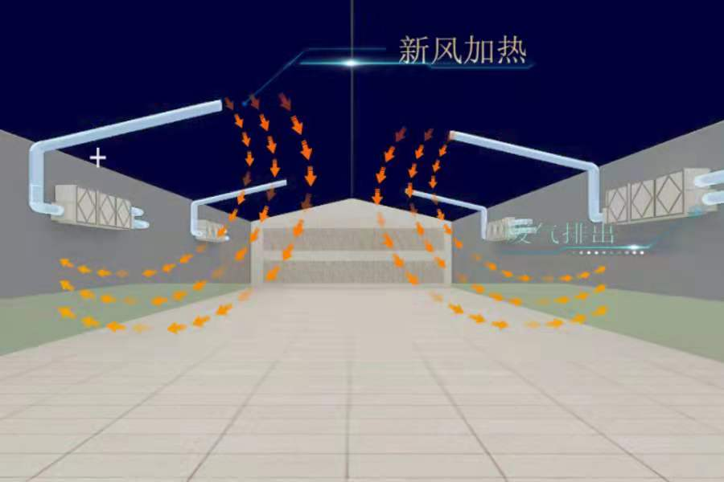图3 新风换热系统气流组织图

二、适宜区域

全省各地畜禽规模化养殖企业。

三、注意事项

该技术推广应用中，规模化畜禽养殖企业需要根据饲养畜禽种类、饲养量、畜禽周龄、采暖保温条件等确定热回收需求，进而对既有的设施设备进行一定程度的升级改造。本技术运用过程中，需注意合理确定设备安装位置和方法，并定期对设备进行清洁维护。同时结合本技术，对传统环境管理制度加以修订，升级为智能化生产管理技术，以便于该现代化信息化技术的推广应用。

四、依托单位

1.单位名称：山东省农业科学院家禽研究所

联系地址：济南市历城区工业北路23788号

邮政编码：250100

联 系 人：李福伟、李大鹏、刘玮、连京华

联系电话：13553153105、17888803304、15866761289、13370592518

电子邮箱：lifuwei1224@163.com

2.单位名称：德州市畜牧兽医事业发展中心

联系地址：德州市德城区德兴中大道991号

邮政编码：253015

联 系 人：刘刚、王玉赛

联系电话：13869235358、18678305116

电子邮箱：nyncsyfzzxdwwsfwk@dz.shandong.cn

3.单位名称：山东兴恒环境科技集团有限公司

联系地址：山东省德州市武城县鲁权屯工业园

邮政编码：253310

联 系 人：宋士武、姚振华

联系电话：15206910855、13573453880

电子邮箱：huiyuansong@126.com

优质功能性鸡蛋生产技术

一、技术要点

（一）蛋鸡精准营养、健康养殖技术。包括蛋鸡9阶段精准日粮配合技术，着力于不同阶段的采食量变化和营养需要，从日粮配比到管理方式都进行精细划分；不同日粮模式营养技术，在不同日粮饲喂模式下，采食量、需要量与供给量的平衡，实现蛋鸡营养的精准供给与健康养殖；无抗养殖技术，通过肠道健康技术、输卵管保健技术、抗应激技术综合改善蛋鸡健康状况实现无抗养殖。

（二）优质鸡蛋生产技术。包括蛋壳质量改善技术，调整日粮钙磷吸收比，有机微量元素适宜添加，鸡群破蛋率降低，蛋壳均匀、有光泽；高蛋白技术，通过肠道健康技术、日粮前处理技术、消化吸收促进技术，显著改善鸡蛋的蛋白高度，延长鸡蛋的货架期；风味改善技术，调整日粮脂肪酸比值、风味原料的筛选、处理、应用，降低鸡蛋腥味。

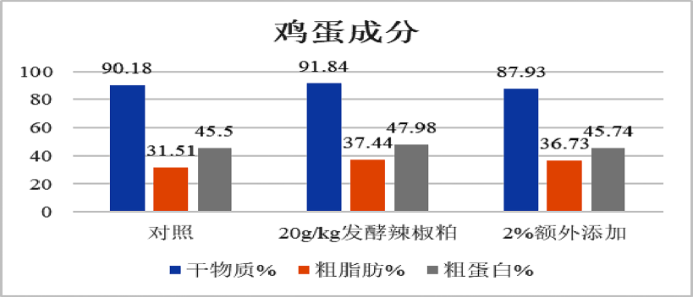

图2发酵辣椒粕对鸡蛋成分的影响

注：20g/kg发酵辣椒粕显著提高鸡蛋的干物质、粗脂肪、粗蛋白含量（*P* < 0.05），其中粗脂肪和粗蛋白含量分别提高18.8%和5.5%；2%额外添加组显著降低了鸡蛋干物质含量（*P* < 0.05），显著提高了粗脂肪含量（*P* < 0.01），提高16.6%。

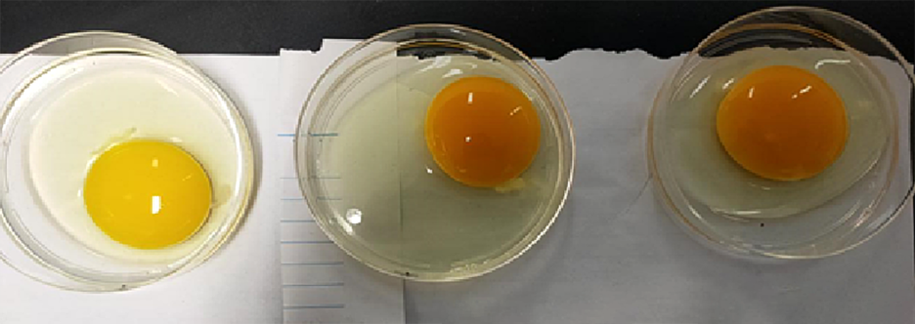

图3发酵辣椒粕对蛋黄颜色的影响

注：添加发酵辣椒粕能够显著提高蛋黄颜色的等级（*P* < 0.05），分别提高29.7%和38.6%。

（三）富营养鸡蛋生产技术。包括高抗氧化鸡蛋生产技术、富微量元素鸡蛋生产技术、富维生素鸡蛋生产技术和低胆固醇鸡蛋生产技术。通过调节中草药及植物提取物、有机微量元素、维生素、不饱和脂肪酸等营养物质在蛋鸡饲粮中的科学配比，获得营养价值比正常值高的富营养鸡蛋。

（四）功能性鸡蛋生产技术。包括高DHA鸡蛋生产技术、富硒鸡蛋生产技术、富虾青素鸡蛋生产技术、富叶酸鸡蛋生产技术，功能性蛋品实现绿色、高效生产。

二、适宜区域

适宜在全国推广，重点是规模化蛋鸡养殖场。

三、注意事项

技术应用需与养殖场养殖规模、设施及环境管理系统等匹配，以提高技术的适用性和高效性。

四、技术依托单位

1.单位名称：山东省畜产品质量安全中心

联系地址：山东省济南市历城区唐冶西路4566号

邮政编码：250010

联 系 人：孙延军、李俊玲

联系电话：13335127655、13805313306

电子邮箱：sunyanjun2002@163.com

2.单位名称：山东和美华农牧科技股份有限公司

联系地址：济南市高新区两河片区飞跃大道3588号

邮政编码：250100

联 系 人：马百顺

联系电话：18605387172

电子邮箱：baishunma@163.com

3.单位名称：山东农业大学

联系地址：山东省泰安市泰山区岱宗大街61号

邮政编码：271018

联 系 人：林 海

联系电话：0538-8249203

电子邮箱：hailin@sdau.edu.cn

羔羊TMR颗粒饲料育肥新技术

一、技术要点

（一）颗粒型TMR配方满足营养需要的配方技术

颗粒型TMR日粮既要考虑肉羊不同阶段的营养需要，还要考虑对消化道内环境的调控，主要是瘤胃内环境的平衡。根据各阶段的营养需求，合理选用多原料搭配，满足营养需求，精粗比例在4:6或3:7，原料粉碎较短1-2mm，要增加结构性粗纤维含量，可使用部分麦糠、稻壳粉等（<5%），以增加瘤胃食糜蠕动性。

（二）功能性添加剂的使用调控消化道平衡

颗粒型TMR日粮中粗饲料被粉碎较细，粗纤维相对较少，可以通过添加功能性添加剂成分来调控消化道内环境及养分利用率，主要实现三个方面的功能：（1）保持瘤胃正常内环境、（2）减少甲烷产生、（3）维持瘤胃微生物有益菌群。从而维持瘤胃正常内环境，避免瘤胃酸中毒，保持瘤胃有益微生物菌群，降低甲烷产量，增加有效养分利用率，提高饲料报酬，提高生产速度和肉品质，减少脂肪在皮下和内脏沉积，提高生产速度和羊肉质量。常用功能性添加剂包括微生态制剂、碳酸氢钠、膳食纤维及植物多糖等。

（三）颗粒型TMR日粮原料粉碎工艺

（1）育肥羊：精料粉碎至2mm粒径，10号分析筛；粗料：粉碎至5mm，3号筛，利于制粒（尽量减少磨具磨损）；利于反刍、维持动物的瘤胃正常功能；

（2）羔羊料则粉碎至0.5mm，35号分析筛。粗饲料分子1mm。

（四）颗粒型TMR制粒工艺。

因原料粉碎较细，容易调质，且配方中有20%的次粉，容易糊化，增加粘合性，利于成粒。为减少原料制粒时热敏性成分的变质，在制粒时改变常规的高温（75-90℃）制粒，采用60℃调质，延长调质时间至120秒，软化水解部分粗纤维，增加制粒的速度和硬度。

二、适宜区域

全国各地肉羊集约化、规模化养殖区域。集约化养殖的肉羊场均适宜推广，也可以在放牧+补饲条件下的肉羊养殖补饲。

三、注意事项

针对不同饲养条件和不同品种肉羊饲养，要对饲料种类和粉碎粒度做适当调整。在从饲喂其他饲料转向饲喂颗粒料时要注意增加1周左右过渡期。

四、依托单位

1.单位名称：山东农业大学动科院

联系地址：泰安市泰山区岱宗大街61号

邮政编码: 271018

联 系 人：张桂国、张崇玉

联系电话：0538-8241544转8327

电子邮箱：[zhanggg@sdau.edu.cn](mailto:zhanggg@sdau.edu.cn)

2.单位名称：山东省畜牧总站

联系地址：济南市历城区唐冶西路4566号

邮政编码: 250100

联 系 人：曲绪仙、刘刚、战汪涛

联系电话：0531-87198620

电子邮箱：[shannong@163.com](mailto:shannong@163.com)

盐碱地苜蓿全程机械化生产技术

一、技术要点

（一）整地造墒

1.整平。选择土壤含盐量低于0.3 %的地块，播前进行精细整平。考虑到山东省土地流转实际情况，结合苜蓿规模化种植及现代中大型机械应用等因素，建议使用激光平地机实施作业，单位种植地块面积以20～30亩为宜。精平作业后地表平整，整体效果标准在该地块内平均高低差小于3厘米为宜。

2.深耕。苜蓿播前进行的深耕处理，要打破传统耕种造成的犁底层，有利于苜蓿根系生长，深度≧25厘米。

3.碎土。需运用碎土机械如圆盘耙或驱动耙将地块整碎整细。

4.造墒。苜蓿幼苗长势弱，难以克服灌溉或雨后的土壤板结，尽量墒后播种。造墒方式宜采用大水漫灌方式，每亩用水50立方左右，待土壤表面开始松软干燥，达到能够承载播种机械状态，即可播种。

（二）精量播种

1.播种时间。春季播种在3月15之前，地表解冻深度达到3厘米，即可播种。秋季播种最好在夏末秋初，力争在10月1日之前完成播种。

2.种子处理。种子按GB 6141要求为等内产品，可进行包衣或药剂拌种。

3.合理施肥。建议按照测土配方施肥，提倡施用有机肥，一般每亩基施复合肥（N-P2O5-K2O为15%-15%-15%）15—20公斤，合理施用中量和微量元素肥料。可在苗期或刈割后结合灌溉适量追施尿素，并建议每年秋季补施磷钾肥。

4.播种量。每亩1.5公斤左右。

5.播种方式。用专用精量播种机播种，条播，行距≦15厘米，播种深度1.5～2厘米。播种机具匀速行走，保证下种均匀、深浅一致、行距一致，不漏播、不重播，地头地边播种整齐。

6.播后镇压。一般在播后次日，用专用镇压器进行镇压。播种后镇压能保证苜蓿快速出苗及根系正常生长，提高土壤抗旱保墒能力。

（三）苗后管理

1.查苗补苗。出苗后及时查苗，对有缺苗断垄的地块，及时补种。

2.及时划锄。出苗后期如遇土壤板结情况，要及时划锄，破除板结。

3.杂草防除。以化学防治为主，防治禾本科杂草选用13 %烯草酮，防治双子叶类杂草选用5 %咪唑乙烟酸。优先选择携药量大、雾化覆盖率高的地面行走式喷药机械。

4.病虫害防治。叶斑病、褐斑病、炭疽病、蚜虫、蓟马、红蜘蛛、苜蓿夜蛾等是常发生的病虫害，要进行进入田间地头查看，达到防治指标时，及时喷施甲基托布津、吡虫啉、扫满净、氯虫苯甲酰胺等进行防治。

（四）苜蓿机械化裹包青贮

苜蓿裹包青贮分为刈割、摊晒、搂草、切碎、添加青贮剂和裹包六个环节，各环节技术要求如下：

1. 刈割。首茬一般在5月上旬刈割，之后1个月左右刈割一次，全年刈割4—5次。刈割时期为现蕾期或初花期，尽量使用压扁割草机作业。应提前认真收集天气信息，及时掌握短期内天气预报,并综合考虑苜蓿作业面积、干草产量、质量和对应机具作业能力，确定割草时间。一般连续有3—5天的晴天即可。

2.摊晒。刈割后及时摊晒，摊晒机作业要尽量匀速行走 。

3.搂草。经快速水分测定仪测定，水分含量在55% 左右时，即可搂草，搂草作业尽量在清晨或傍晚进行，宜采用环形路线转大圈作业，避免转急弯。

4.切碎。选用先进的大型自走式青贮机械作业，将苜蓿草切碎至2—3厘米左右。

5.添加青贮剂。在切碎的同时，均匀喷洒苜蓿专用青贮菌剂，可促进乳酸菌发酵，快速降低pH值，尽可能保留苜蓿中的营养物质。

6.裹包。运用裹包机械，将切碎后的苜蓿进行压实打捆，密度达到600公斤/立方米，并用内外膜包裹8—12层，入库贮存60天后，可开包饲用。

二、适宜区域

本技术适宜在黄河三角洲苜蓿规模化种植区域应用。

三、注意事项

1.抢墒情及时播种。播种时间以夏末秋初雨季末期最佳，如确需春播，宜于3月初土地解冻后抢墒播种，整地前要做好杂草灭除，出苗后要做好杂草防治。

2.控制好播种深度。苜蓿种子细小，一定要浅播，播种深度尽量不要超过2厘米。

3.建议进行半干青贮。苜蓿刈割和晾晒时间要根据天气情况来确定，水分含量控制在40 %—55 %之间，并适当添加苜蓿青贮专用菌剂，可提高苜蓿半干青贮成功率。

四、依托单位

1.单位名称：山东绿风农业集团有限公司

联系地址：滨州市无棣县荣昌路56号

邮政编码：251900

联 系 人：崔立华

联系电话：13954383887

电子信箱：Lfnykf@163.com

2.单位名称：山东省畜牧总站

联系地址：山东省济南市历城区唐冶西路4566号

邮政编码：250102

联 系 人：姜慧新、柏杉杉、曹阳

联系电话：13173009694

电子信箱：jhx232@sina.com

3.单位名称：无棣县绿风农业科学研究所

联系地址：滨州市无棣县海丰三路

邮政编码：251900

联 系 人：许树立

联系电话：18254373268

电子信箱：lfnyjt2018@163.com

畜禽养殖场“太阳能+空气能+热回收”多能互补清洁节能供热技术

一、技术要点

（一）太阳能+空气能取暖技术

以太阳能为主，附以空气源热泵作为禽舍供热系统。当太阳能有条件发挥作用时，尽量通过太阳能向系统输送热量，当热量不足时由热泵补充，实现太阳能+空气能互补供热模式。同时建立智能控制系统进行智能自动控制，实现温差循环、恒温定时供水和防冻循环，将太阳能给各个用能端所需能量的合理、均衡分配；并可自动依据天气情况改变能量供给方式。几个关键技术要点如下：

温差循环。只要有阳光辐射，集热器的水温必然持续升高，当集热器的水温高于水箱底部温度8℃时，循环泵启动，系统开始循环，水箱继续增温，直到两个探测点的水温接近（温差 3℃以内）时，循环泵停止工作。这样可保证太阳能得到最充分的利用 。

自动供水。室内供水采用恒温、定时供水方式。水位低于20%时，上水电磁阀开启；水位到达设定20%时，上水电磁阀关闭。

防冻循环。当管道温度低于0℃时，强制启动集热循环泵，将水箱中的热水充入管道，当管道温度高于5℃时，停止循环泵。自来水补水管道使用电伴热带做防冻保护 。

技术路线如下：

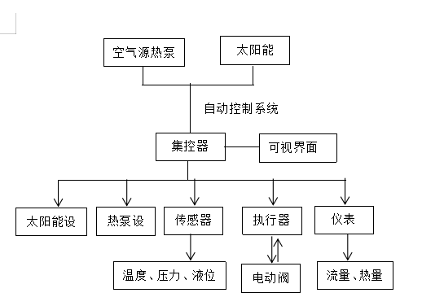

（二）余热回收技术

该技术通过热传导的原理，将鸡舍外抽冷空气与鸡舍内排热空气进行热量交换，热回收率达到50%—70%。通过实践验证，该技术有如下应用效果：（1）自动化控制高。根据饲养周期等因素需要，输入一次数据即可自动运行；（2）节能效果明显，热回收率高，减少运行成本；（3）空气质量更好，可实现多点、持续性通风；（4）可避免冷风刺激，减少呼吸道疾病。

工作原理：室内浑浊的热空气经由上方除尘风机抽出，通过热交换板时将热量传给热交换板；下方风机将新鲜空气吸入，通过热交换板预热后再送入室内式换热器和管式换热器。

### 

热回收装置安装及应用的技术指标（以规模化鸡场为例）

|  |  |
| --- | --- |
| 风机转速 | 2800rpm |
| 换气量 | 2500m³/h |
| 额定电压 | 220V-50Hz |
| 所管面积 | 400㎡ |
| 安装尺寸 | 550㎜*750㎜ |
| 设备材质 | 高强度聚乙烯材质 |

二、适宜区域

该技术适宜在全国畜禽养殖业推广应用，其中热回收技术更适宜在北方地区推广应用，东三省、内蒙、新疆等高维度地区或高海拔地区使用效果更明显。

三、注意事项

（一）做好环境调控参数设计。由于不同地区地理气候条件以及畜禽舍建筑设计等差别较大，这些因素都会对畜禽舍环境控制产生影响，所以应根据养殖场实际情况确定环控调控参数。

（二）避免排风与新风交叉。根据卫生要求，新风与排风不允许直接接触，为防止交叉污染，在设计安装全热回收装置时应避免新风与排风直接接触。

（三）科学的应用设施设备。做好设备的定期检查、保养，确保设备保持良好的运行状态，做好从业人员的设备操作使用、维护等技能培训。

四、依托单位

1.单位名称：山东省畜牧总站

联系地址：济南市历城区唐冶西路4566号

邮政编码：250022

联系人：杨景晁、陶家树

联系电话：0531—87198620 0531—87198985

电子邮箱：sdxmtg@163.com

2.单位名称：山东兴恒环境科技集团有限公司

联系地址：武城县鲁权屯工业园

邮政编码：253310

联系人：宋士武、姚振华

联系电话：15206910855、13573453880

电子邮箱：huiyuansong@126.com

3.单位名称：海阳市鼎立种鸡有限责任公司

联系地址：海阳市海阳路7号

邮政编码：265100

联系人：张月平、王海清

联系电话：13954560297

电子邮箱：dinglizhongji@126.com

牛羊布鲁氏菌病、结核病等重要

人畜共患病净化关键技术

一、技术要点

(一)“两病”检测技术

1.布鲁氏菌病（简称“布病”）诊断技术

应用间接酶联免疫吸附试验(iELISA)和竞争酶联免疫吸附试验（cELISA）技术，开展布病净化，以及布病疫苗免疫后的免疫效果评估，优化不同畜种的免疫方法和免疫程序。

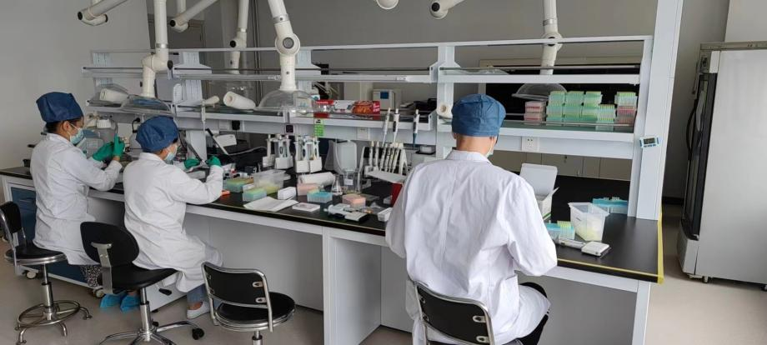

图一：布鲁氏菌病新检测方法应用试验

2.牛结核病多方法联用诊断技术

（1）联用种类：牛结核分支杆菌PPD（提纯蛋白衍生物）皮内变态反应试验（以下简称“PPD皮肤试验”）与ELISA抗体检测联用，γ-干扰素体外检测和PPD皮肤试验联用，ELISA抗体检测和 γ-干扰素体外检测联用。

（2）结果判定：a）平行检测，联用的两种检测方法中，任何一种检测结果出现阳性，即判为牛结核病阳性，淘汰阳性牛。适用于开展牛结核病普查和检疫，在规模牛场和普通实验室应用。b)串联检测，串联的两种检测方法中，任何一种检测方法出现阳性后，再对阳性牛采用其他检测方法进行检测，结果呈阳性则判为牛结核病阳性，淘汰阳性牛。适用于开展牛结核病普查和扑杀，在牛结核病检测、检疫、净化或根除计划中应用。

(二)“两病”的早期诊断技术

应用干式荧光免疫分析仪与布病检测卡联用技术,实现布病早期现场诊断；应用规模化牛场结核分枝杆菌复合群重组酶聚合酶核酸扩增-侧流层析试纸条(RPA-LFD) 现场检测技术，实现牛结核病的早期诊断。

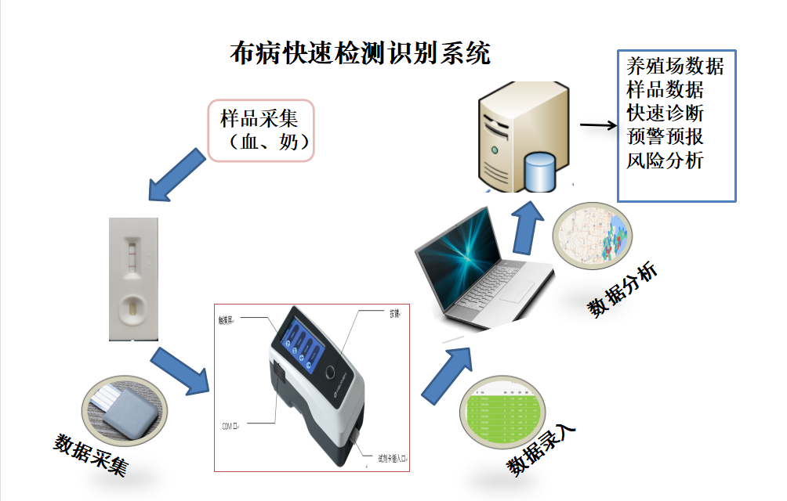

图二：布病快速检测识别系统

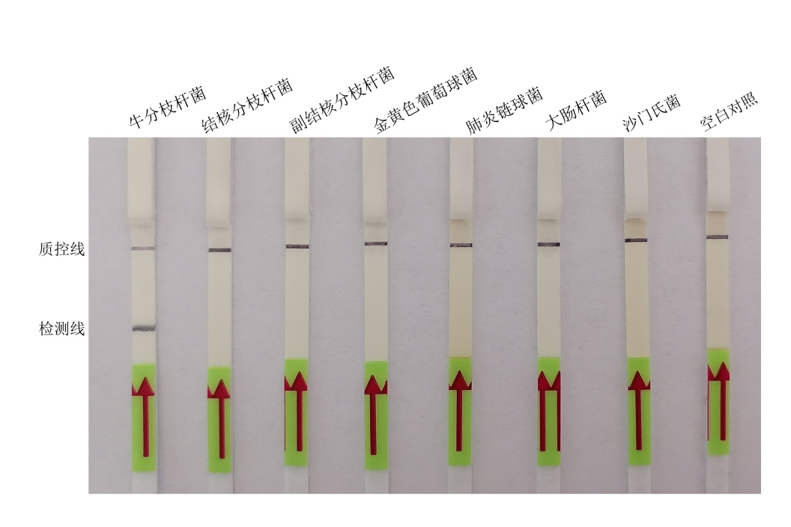

图三：牛场结核分枝杆检测试纸条应用

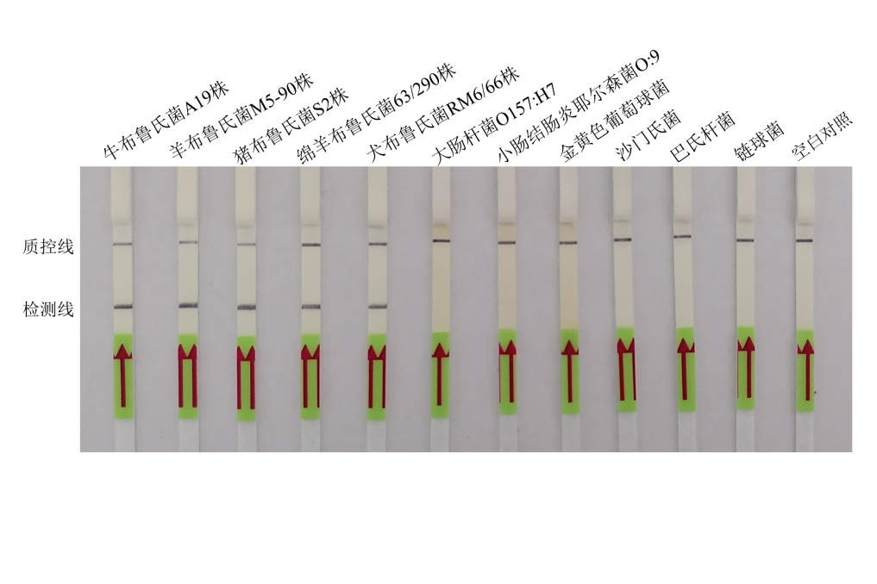

图四：布鲁氏菌检测试纸条应用

(三)“两病”净化场创建技术

构建新建场、布病阴性场、布病阳性率＜2%养殖场、布病阳性率≥2%养殖场四种不同流行率布病净化场净化模式，建立“两病”净化场。

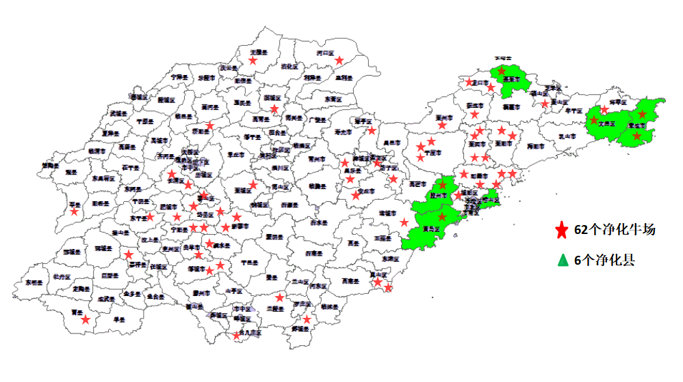

图五：山东省“两病”净化场建设

(四)“两病”区域净化建设技术

把流调、监测、移动控制、消毒、无害化处理等技术集成优化，构建区域净化模式，建立“两病”净化示范区。推广“两病”无疫小区建设技术，把物理屏障、监测、追溯、生物安全、风险评估、屠宰加工、人员管理等体系建设技术集成优化，建立“两病”无疫小区，有条件的市县开展无疫区建设。开展省级布病防控试点县创建，指导督促布病免疫试点县探索以疫苗免疫为核心的全链条防治模式、非免疫试点县探索以监测净化为核心的全链条控制模式，有效降低免疫试点县人间布病发病率。

二、适宜区域

适宜于全省范围内。

三、注意事项

布鲁氏菌和结核分枝杆菌的分离应在 P3 实验室进行； 操作人员应做好个人防护。

1. 依托单位

1.单位名称：山东省动物疫病预防与控制中心（山东省人畜共患病流调监测中心）

单位地址：济南市历城区唐冶西路 4566 号

邮政编码：250022

联 系 人：胡莉萍、楚遵锋、张月、姜子昕

联系电话：13606410546、13505312200、15863150660 15650092301

电子邮箱：[hxyhlp@sina.com](mailto:hxyhlp@sina.com)

2.单位名称：山东农业大学

单位地址：泰安市岱宗大街 61 号

邮政编码：271018

联 系 人：魏凯、刘建柱

联系电话：15953823757、18354808000

电子邮箱：weikaisdau@sdau.edu.cn、liujz@sdau.edu.cn

3.单位名称：山东师范大学

单位地址：济南市文化东路 88 号

邮政编码：250014

联系人： 何洪彬、王洪梅

联系电话：18560122020、18668962303

电子邮箱：[hongbinhe@sdnu.edu.cn](mailto:hongbinhe@sdnu.edu.cn)

家禽智能化多层立体养殖技术

一、技术要点

（一）养殖全程数字化生产管理技术。主要包括棚舍内数据采集技术、家禽体感温度控制技术、养殖数据分析调控技术、养殖场机器人巡检技术，实现了“棚舍数据采集、边缘计算处理、云端算法应用、环境控制反馈、机器人检测纠偏”数智化生产管理场景。

（二）养殖场（禽舍）设计与建设。与家禽多层立体养殖模式配套的建筑设计工艺，主要包括养殖场选址与规划布局、禽舍建筑设计、养殖设施设备配置等，重点推广层叠式多层成套笼具的应用。

（三）禽舍环境控制技术。采用现代信息化、智能化装备及技术，对禽舍内环境适时监测，精准调控光照、温度、湿度和通风，采用自动清粪工艺，保持舍内空气清洁和环境卫生，推广应用空气能、太阳能、热回收等多能互补新型取暖技术，保障禽只适宜的生长环境。

（四）家禽精准饲喂技术。采用自动供料、自动饮水工艺，根据不同家禽品种、不同生长阶段的营养需求，提供动态营养供给，实施精准饲喂。在保障生产性能的基础上，推广应用低蛋白日粮配合微生物制剂、酶制剂应用，提高饲料利用率，从源头上降低氮磷、重金属的排放。

（五）疫病防控与生物安全维护技术。重点推广主要流行疾病的免疫控制技术、抗体快速检测技术、消毒、灭蝇、防鸟、防鼠措施及病死禽和养殖废弃物的无害化处理技术。

二、适宜区域

该技术适宜在全国推广。

三、注意事项

（一）做好环境精准调控。家禽特别是肉禽生长速度快、出栏周期短、饲料转化率高、身体负荷大，生长潜能已接近生命体极限，在整个饲养过程中禽只都处在高度应激状态，饲养禽只的健康平衡较为脆弱，非常容易被打破，对饲养环境条件要求非常高，冬季要做好通风和保暖工作，夏季做好防暑降温工作。

（二）做好投入品质量安全控制。饲料和饮用水要严格检测把关，保障充分的饲料与饮水供应，注意水线的定期清洗消毒。

（三）做好电力系统维护。家禽立体养殖电力为养殖场的核心动力，必须配套足够的发电机，以备停电、线路故障等应急情况所需并及时检查、维护好线路。

（四）做好设施设备的日常检修养护。家禽智能化多层立体养殖高度依赖设施设备，必须做好饲养设备、环境控制设备等的检查、维护、保养，确保设备保持在良好的运行状态。

四、依托单位

1.单位名称：山东省畜牧总站

联系地址：济南市历城区唐冶西路4566号

邮政编码：250010

联 系 人：杨景晁、陶家树、吴洋

联系电话：0531-87198620、13573778548

电子邮箱：yangjingchao@shandong.cn

2.单位名称：山东农业大学动物科技学院

联系地址：泰安市岱宗大街61号

邮政编码：271018

联 系 人：林海、焦洪超、李显耀

联系电话：13355387753、13515486798、15153889361

电子邮箱：[hongchao@sadu.edu.cn](mailto:hongchao@sadu.edu.cn)

3.单位名称：江苏深农智能科技有限公司蒙阴分公司

联系地址：山东省临沂市蒙阴县开发区汶河二路4号

邮政编码：210000

联系人：刘俊岭、王晓冰

联系电话：13809002334

电子邮箱：26564396@qq.com

病死畜禽高温生物降解无害化处理技术

1. 技术要点

（一）采用高温生物降解工艺的工厂化集中处理和养殖场自行处理两种模式。

工厂化集中处理模式及技术方案：

一个县域建设一个工厂化集中处理中心，当发现病死畜禽时，养殖场将病死畜禽就近送交到收集点，病死畜禽无害化处理厂派专用收集车按照包片的方式，固定路线和区域，将病死畜禽从收集点运送到厂里进行集中处理。处理工艺流程如下：先将病死畜禽尸体破碎到2～3cm，通过加料平台加入处理主机内，主机处理仓内温度加热到120℃高温灭菌，2h后将粉碎到1～2cm的作物秸秆和菌剂加入到处理主机，主机处理仓内温度调整到75～85℃之间，物料搅拌均匀，再经过10h降解，产出无臭棕色的固体粉末，病死畜禽彻底无害化。筛分固体粉末，粗料进入下一个批次再次处理，细料用于生产生物有机肥。处理过程中产生的水蒸气经废气处理装置除臭和冷凝，气体达标排放，冷凝水进入处理池进一步处理。本处理模式适合处理各种体型的病死畜禽。

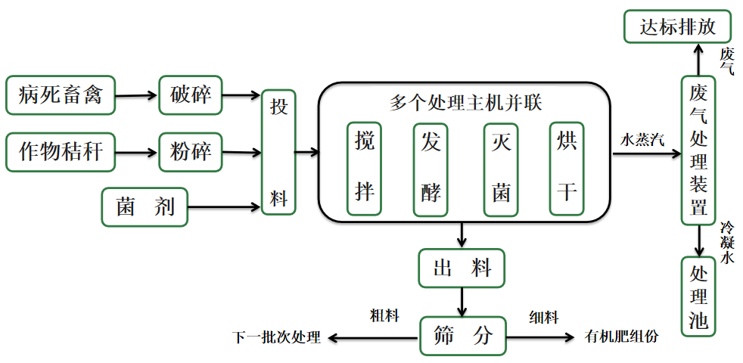

养殖场自行处理模式及技术方案：

当发现病死畜禽时，养殖场通过自有的一体式病死畜禽无害化处理设备自行处理。处理工艺流程基本和工厂化集中处理模式相同，只是病死畜禽尸体在一体式处理机内破碎，所以小型的一体式处理机不适合处理体型较大的病死畜禽。

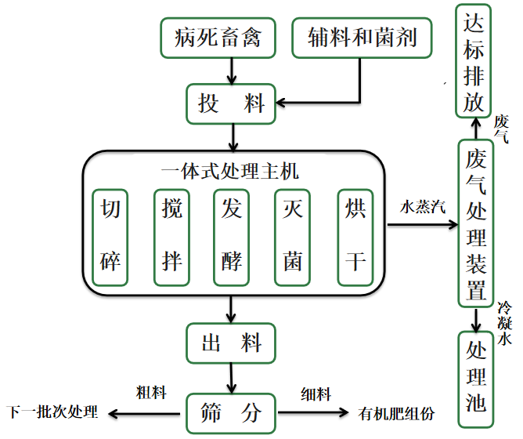

（二）应用耐高温生物菌剂降解有机废弃物，快速实现无害化。

菌剂里的菌株能高产蛋白酶、脂肪酶、纤维素酶，菌株胞外酶热稳定性和抗逆性优异，能够长时间在高温下（75～90℃）保持高催化活力。通过优化菌剂复配配方和菌剂生产工艺，使得菌剂能够稳定、高效地在高温下降解畜禽尸体，并且降解过程无异味和臭味，是一种安全环保的畜禽尸体无害化处理和资源化利用方案。结合先进的工艺技术规程，显著加快了生物降解的进程，缩短了无害化处理时间30%，降低了处理成本。菌株具有良好的除氨除臭作用，试验结果表明：菌株对畜禽尸体的氨味、臭味的去除率达到约80%。

（三）应用效果最佳的工艺技术规程。

根据主要参数对降解过程的影响规律，制定了效果最佳的工艺技术规程，12h将畜禽尸体无害化完毕，变成有机肥原料。以下是关键参数的最佳数值，即辅料添加比例：畜禽尸体重量的20～25%，辅料粉碎粒度：1cm～2cm，辅料含水率：20%以下，生物菌剂加入量：500g/t，处理机内温度：120℃灭菌2小时，75℃～85℃降解10小时，处理机内含水率：55～65%，处理机内物料碳氮比：25:1，出料含水量：40%左右。当处理过程中以上参数满足最佳数值时，处理效果最好，能耗最低。

（四）应用新型装备，安全环保，综合节能25%以上。

针对高温生物降无害化处理技术缺少配套机械装备的问题，突破作物秸秆粉碎粒度无极调节、均质化快速搅碎混合、处理仓快速加热与保温、废气除臭等关键技术，创新研制了多作物秸秆粉碎机、一体式无害化处理机、废气处理装置等3大类9种新型装备，组成了病死畜禽无害化处理成套装备。该成套装备采用智能系统控制，上料、处理过程和出料实现自动化和远程控制，处理过程全隔离，防止疫病的传播。处理产物含有丰富的养分和氨基酸，制成生物有机肥用于替代化肥，既生态环保，又促进了农牧业生产的良性循环。

二、适宜区域

适宜在全省县域无害化处理中心和规模化养殖场推广。

三、注意事项

1.应注意病死畜禽的收集、运输以及无害化处理过程中的生物安全问题。

2.项目实施时间不能太短，否则不利于技术改进和扩大推广应用范围。

四、依托单位

1.单位名称：山东省农业机械科学研究院

联系地址：济南市历城区桑园路50号

邮政编码：250100

联 系 人：李福欣

联系电话：18954187328

电子邮箱：176801682@qq.com

2.单位名称：山东省畜牧总站

联系地址：济南市槐荫区槐村街68号

邮政编码：250022

联 系 人：杨景晁

联系电话：13573778548

电子邮箱：yangjingchao2000@163.com

3.单位名称：山东省农业科学院农作物种质资源研究所

联系地址：济南历城区工业北路23788号

邮政编码：250100

联 系 人：边斐

联系电话：13583119451

电子邮箱：bxf.9@163.com